课程名称：《软件系统分析与设计综合实践》

专业：软件工程

年级：24级

指导老师：卢勇

时间：2026/9/23

- 课程设计的目的与要求
本课程旨在从基础着手，系统地介绍软件系统分析和体系结构设计的原理、方法和实践，对传统结构化方法和面向对象等给出具体案例分析，通过介绍当前主流的开发框架，从实践角度对软件体系结构设计做详细阐述，既可以作为各类计算机相关专业本科学生的教学课程或者供软件开发人员参考，也适合推荐给有兴趣系统学习软件开发的非计算机专业的学生自学使用。

- 设计报告正文

2.1 概述

2.1.1 题目：大学生课程小组协作项目文档归集和版本简易管理平台（roc-git）

2.1.2 主要目标
开发一套面向高校课程小组作业场景的轻量化团队文档协作与版本管理系统，系统以文件管理、版本管理、阶段化项目管理、过程留痕和多端文件导入为核心能力，解决小组协作中文件分散、版本混乱、项目进度难以管控和资料无法溯源等痛点。系统采用轻量化成熟B/S技术栈，兼顾稳定性与扩展性，控制开发成本，为学生小组提供项目搭建、阶段自定义、文件归集检索、版本迭代、操作日志记录和项目结项归档等的一站式协作能力，满足课程作业全流程管理需求。

2.1.3 开发与运行环境

2.1.3.1.开发环境
- 操作系统：Windows 10/11
- 前端框架：uni-app（Vue 3.4 + Vite 5），采用前后端分离的 B/S 架构，一套代码同时构建 H5 网页端与微信小程序端
- 前端开发工具：VS Code（安装 Vue - Official 插件）+ Node.js 20/22 LTS + npm，小程序端使用微信开发者工具（基础库 3.x）进行模拟器调试与真机预览
- 后端框架：SpringBoot（Java17），JDK 1.8+
- 数据库：MySQL 8.0，持久化存储用户、项目、阶段、文件元数据、版本记录等结构化数据；Redis（可选）用于待审核文件缓存与任务预警
- 数据访问：MyBatis-Plus 简化 CRUD 开发

2.1.3.2.运行环境
- 服务器：轻量化 Tomcat 部署或 Jar 包一键启动，适配校园演示与结题部署场景
- 数据库服务：MySQL 8.0
- 客户端：PC 与移动端浏览器（H5 端）、微信客户端（小程序端）

2.1.3.3.部署方式
- 前端 H5 产物部署至 Web 服务器（如 Nginx），小程序端经微信开发者工具上传代码，在微信公众平台完成提审与发布
- 后端打包为可执行 Jar（或 War 包）部署，接口通过 HTTPS 合法域名供小程序调用

2.2 系统需求分析

2.2.1 用户分析
1.普通组员用户
普通组员是系统主要使用群体，需求集中于资料上传、文件查阅、版本查看和成果下载等。组员需要频繁收集课程资料、上传作业文件、查看项目进度与历史版本等，该类用户操作简单，功能需求轻量化，主要诉求为操作便捷、文件查找方便和版本记录清晰，以及能够快速完成资料提交与成果查看。
2.小组组长用户
组长属于管理型用户，除基础使用功能外，还具备项目管理与权限管理的需求。组长需要创建项目、搭建小组结构、自定义项目作业阶段、设置任务时间与进度提醒、统筹小组文件资料、查看全员操作记录、把控项目整体迭代进度，并在项目结束后完成结项归档。该类用户更注重流程规范化、过程可溯源、进度可管控与成果统一归集。
3.痛点总结
传统小组作业文件分散在微信、私聊和本地文件夹等地方，资料杂乱易丢失，多人反复修改作业导致版本混乱而无法追溯修改过程，项目无明确阶段划分，作业进度模糊且无人督办，缺乏统一平台归集、检索、迭代和归档课程项目成果。
4.需求总结
用户需要一套轻量化、易操作、无需复杂部署的在线协作平台来实现项目阶段管理、多端文件归集、版本自动留存、全程操作留痕与结项归档等功能，满足课程小组低成本高效率的协作管理需求。

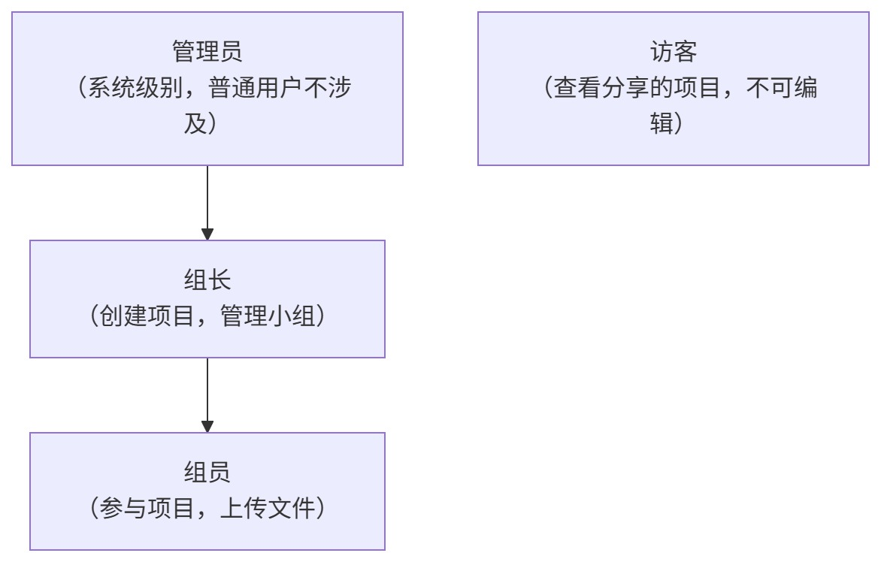
2.2.1.1 角色定义
角色层级关系：
- 系统管理员：系统级别，普通用户不涉及。
- 组长：创建项目，管理小组。
- 组员：参与项目，上传文件。
- 访客：查看分享的项目，不可编辑。

2.2.1.2 角色权限矩阵
功能模块 | 具体功能 | 组长 | 组员 | 访客
用户登录 | 微信一键登录 | 是 | 是 | 是
用户登录 | 个人信息编辑 | 是 | 是 | 否
项目管理 | 创建项目 | 是 | 否 | 否
项目管理 | 编辑项目 | 是 | 否 | 否
项目管理 | 删除项目 | 是 | 否 | 否
项目管理 | 查看项目 | 是 | 是 | 是（仅分享的项目）
项目管理 | 结项分享 | 是 | 否 | 否
成员管理 | 添加成员 | 是 | 否 | 否
成员管理 | 移除成员 | 是 | 否 | 否
成员管理 | 设置成员角色 | 是 | 否 | 否
成员管理 | 变更组长 | 是 | 否 | 否
文件管理 | 上传文件 | 是 | 是 | 否
文件管理 | 删除自己的文件 | 是 | 是 | 否
文件管理 | 删除他人的文件 | 是 | 否 | 否
文件管理 | 审核文件 | 是 | 否 | 否
任务管理 | 创建任务 | 是 | 否 | 否
任务管理 | 分配任务 | 是 | 否 | 否
任务管理 | 完成任务 | 是 | 是（仅自己的任务） | 否
消息管理 | 接收通知 | 是 | 是 | 否
消息管理 | 发送通知 | 是 | 否 | 否

2.2.1.3 用户画像

2.2.1.3.1 组长用户画像
用户角色 | 项目组长
用户头像 | （此处预留图片粘贴位置）
基础信息 | 姓名：张三（假设），身份：大三计算机专业学生，角色：课程项目小组组长
使用场景 | - 创建软件工程课程设计项目；  - 组建小组、邀请成员并分配任务；  - 日常审核组员提交的项目文件；  - 项目完结后生成链接对外分享
核心诉求 | - 快速建组分工，高效统筹团队工作；  - 简化文件审核流程，把控文档质量；  - 实时掌握全员工作进度；  - 完整留存协作过程，便捷展示成果
痛点说明 | - 微信群文件杂乱，版本混乱难追溯；  - 消息触达低效，任务落地管控难；  - 项目汇总易缺失过程资料，归档繁琐

2.2.1.3.2 组员用户画像
用户角色 | 项目组员
用户头像 | （此处预留图片粘贴位置）
基础信息 | 姓名：李四（假设）  身份：大三计算机专业学生  角色：课程项目小组成员
使用场景 | - 通过邀请加入项目小组；  - 查看个人任务与截止时间；  - 上传本人负责的项目资料；  - 等待组长审核文件并获取反馈
核心诉求 | - 快速入组，清晰明确工作内容；  - 简化文件上传操作，适配微信场景；  - 及时获取审核结果，知晓工作质量；  - 规范协作流程，减少无效沟通
痛点说明 | - 传统分工模糊，任务要求不清晰；  - 文件上传流程繁琐，操作成本高；  - 工作成果反馈滞后，无法及时整改

2.2.1.3.3 访客用户画像
用户角色 | 项目访客（分享链接查看者）
用户头像 | （此处预留图片粘贴位置）
基础信息 | 姓名：王五（假设），身份：授课老师/其他小组学生，角色：项目只读查看访客
使用场景 | - 接收项目分享链接；  - 浏览团队完整协作流程；  - 查阅文档版本迭代记录；  - 查看项目各阶段产出成果
核心诉求 | - 无需登录，快速了解项目全貌；  - 清晰查看团队协作细节与流程；  - 追溯文档修改迭代全过程；  - 直观查看项目阶段性落地成果
权限限制 | - 仅拥有查看权限，无任何编辑、操作权限；  - 无法上传、修改、审核项目文件；  - 仅展示公开昵称，隐匿用户隐私信息

2.2.1.4 用户需求总结
结合前文角色定义、权限矩阵及用户画像，针对组长、组员、访客三类核心用户，梳理各角色在团队协作系统中的核心使用需求、需求优先级及对应解决方案，剔除无效、重复需求，精准匹配不同角色的使用场景与痛点，为后续系统功能设计提供核心依据。

2.2.1.4.1 组长用户核心需求
组长作为项目与小组的管理者，核心需求围绕团队统筹、项目管控、文件审核、进度追溯及成果输出展开，保障团队协作高效、流程规范、资料可追溯。
需求类别 | 具体需求描述 | 优先级 | 对应解决方案
小组与项目管理 | 支持自主创建小组、项目，快速生成邀请方式，便捷完成成员新增、移除、角色变更，实现小组人员规范化管理 | P0 | 搭建小组、项目创建模块，配置成员管理功能，支持邀请码/扫码入组
任务分配与管控 | 可根据组员能力拆分、分配项目任务，自定义任务截止时间，实时查看全员任务完成进度，管控整体项目节奏 | P0 | 新增任务管理模块，支持任务发布、分配、进度可视化展示，配置截止时间提醒
文件审核管理 | 可一键审核组员上传的各类项目文件，支持通过、驳回操作，可填写审核意见，把控项目文档质量 | P0 | 搭建文件审核功能，新增审核状态标记、意见录入功能，留存审核日志
协作过程追溯 | 系统自动留存全流程协作记录，包括成员操作、文件迭代、任务更新等内容，支持全程追溯 | P0 | 开发操作日志、协作时间线功能，完整留存项目全过程数据
项目成果输出 | 项目完结后可一键归档所有资料，生成公开分享链接，支持成果汇总、导出，便捷对外展示 | P1 | 新增项目结项、资料归档、链接分享及批量导出功能

2.2.1.4.2 组员用户核心需求
组员作为项目执行者，核心需求围绕便捷入组、任务执行、文件上传、进度查看、结果反馈展开，降低操作门槛，及时获取协作信息。
需求类别 | 具体需求描述 | 优先级 | 对应解决方案
快速入组协作 | 无需复杂注册流程，通过邀请码、扫码即可快速加入对应小组，快速进入项目协作场景 | P0
任务清晰执行 | 可直观查看个人专属任务、工作要求及截止时间，明确工作内容与优先级，按时完成任务 | P0 | 个人中心展示专属任务卡片，标注任务详情与截止时间，超时自动提醒
便捷文件上传 | 支持微信文件转发、本地文件上传，简化上传操作，适配日常微信协作习惯 | P0 | 优化文件上传模块，兼容微信文件、本地多格式文件上传
审核结果反馈 | 文件提交、任务完成后，可实时接收审核结果、工作反馈，及时整改问题 | P0 | 配置微信消息推送功能，实时推送审核结果、任务通知
进度与资料查看 | 可随时查看项目整体进度、个人历史上传文件，清晰掌握团队与个人工作情况 | P1 | 搭建进度看板、个人文件列表，支持文件筛选、历史记录查询

2.2.1.4.3 访客用户核心需求
访客作为项目只读查看者（老师、外组学生等），核心需求围绕无门槛查看、项目流程查阅、成果浏览展开，在保障权限安全的前提下，实现项目信息透明化展示。
需求类别 | 具体需求描述 | 优先级 | 对应解决方案
无门槛查看 | 无需登录注册，通过专属分享链接即可直接查看项目内容，快速了解项目整体概况 | P0 | 基于Token验证实现免登录访问，通过分享链接精准匹配对应项目
协作流程查阅 | 可完整浏览团队协作时间线、操作记录，清晰掌握项目推进流程与协作细节 | P0 | 对外开放项目协作时间线、公开操作日志查看权限
文档成果浏览 | 可预览项目各阶段文档、查看阶段性成果，合规前提下支持文档下载 | P0 | 配置文档预览、权限可控下载功能，区分公开与私密资料
版本与过程追溯 | 可查看文档修改迭代历史、项目阶段产出，完整追溯项目落地全过程 | P1 | 开放文档版本记录、阶段成果汇总页面查看权限
研讨内容查看 | 可查看团队项目研讨记录、决策内容，全面了解项目打磨过程 | P2 | 上线研讨记录展示模块，对访客开放只读查看权限

2.2.2 用例图（包括各模块的）

2.2.2.1 组长用例图
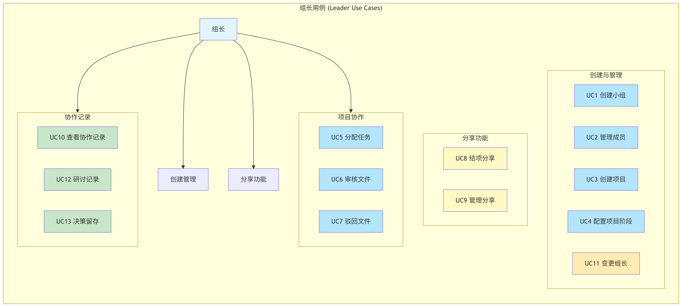

2.2.2.2组员用例图
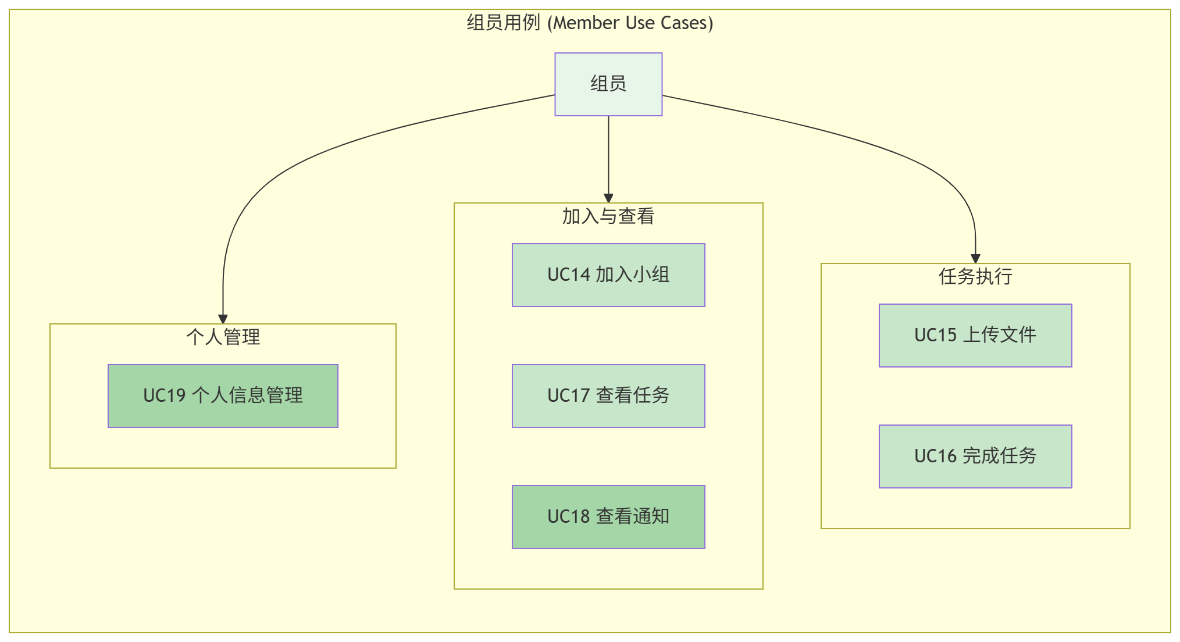

2.2.2.3访客用例图
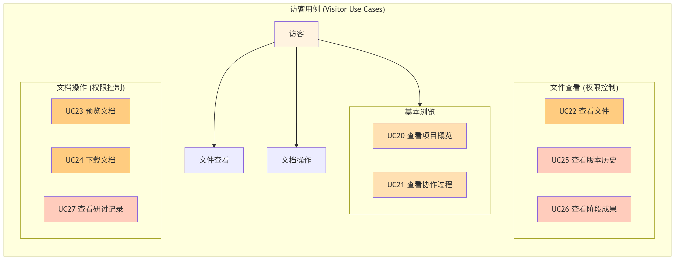

2.2.3 类图（包括各模块的）
- 核心类图
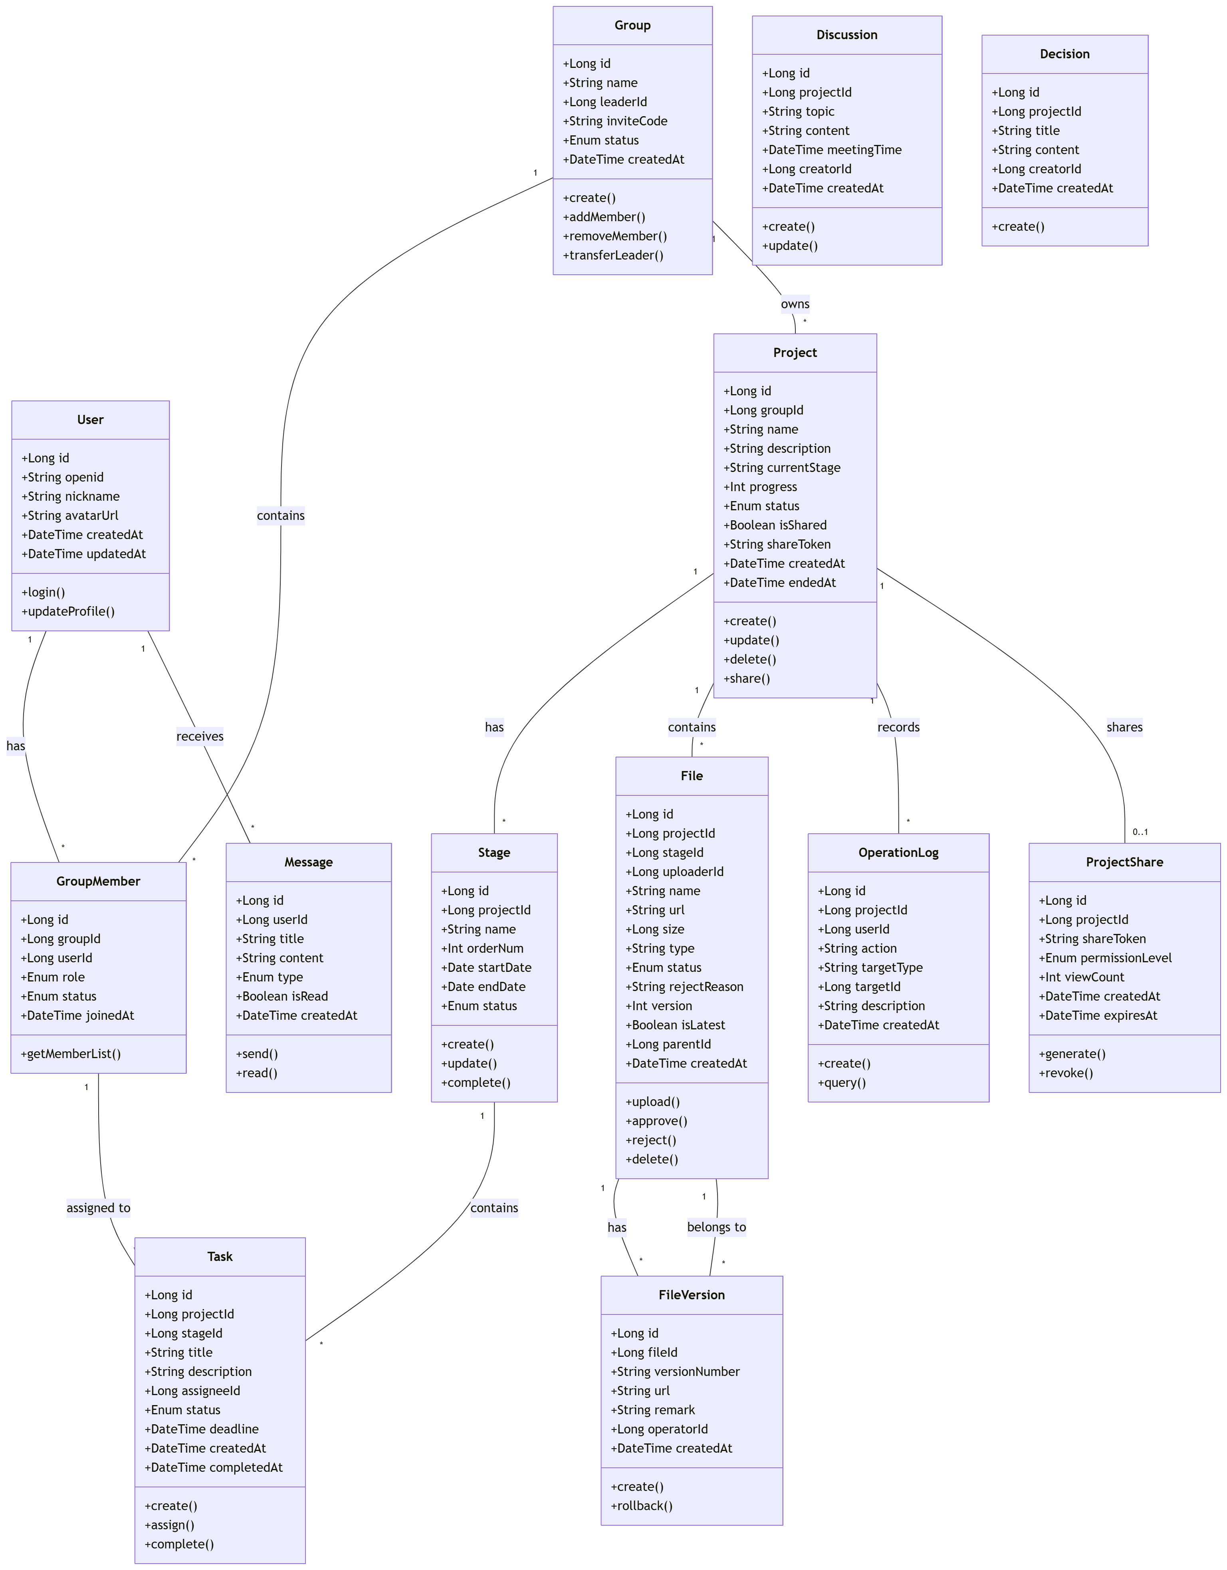
- 用户模块类图
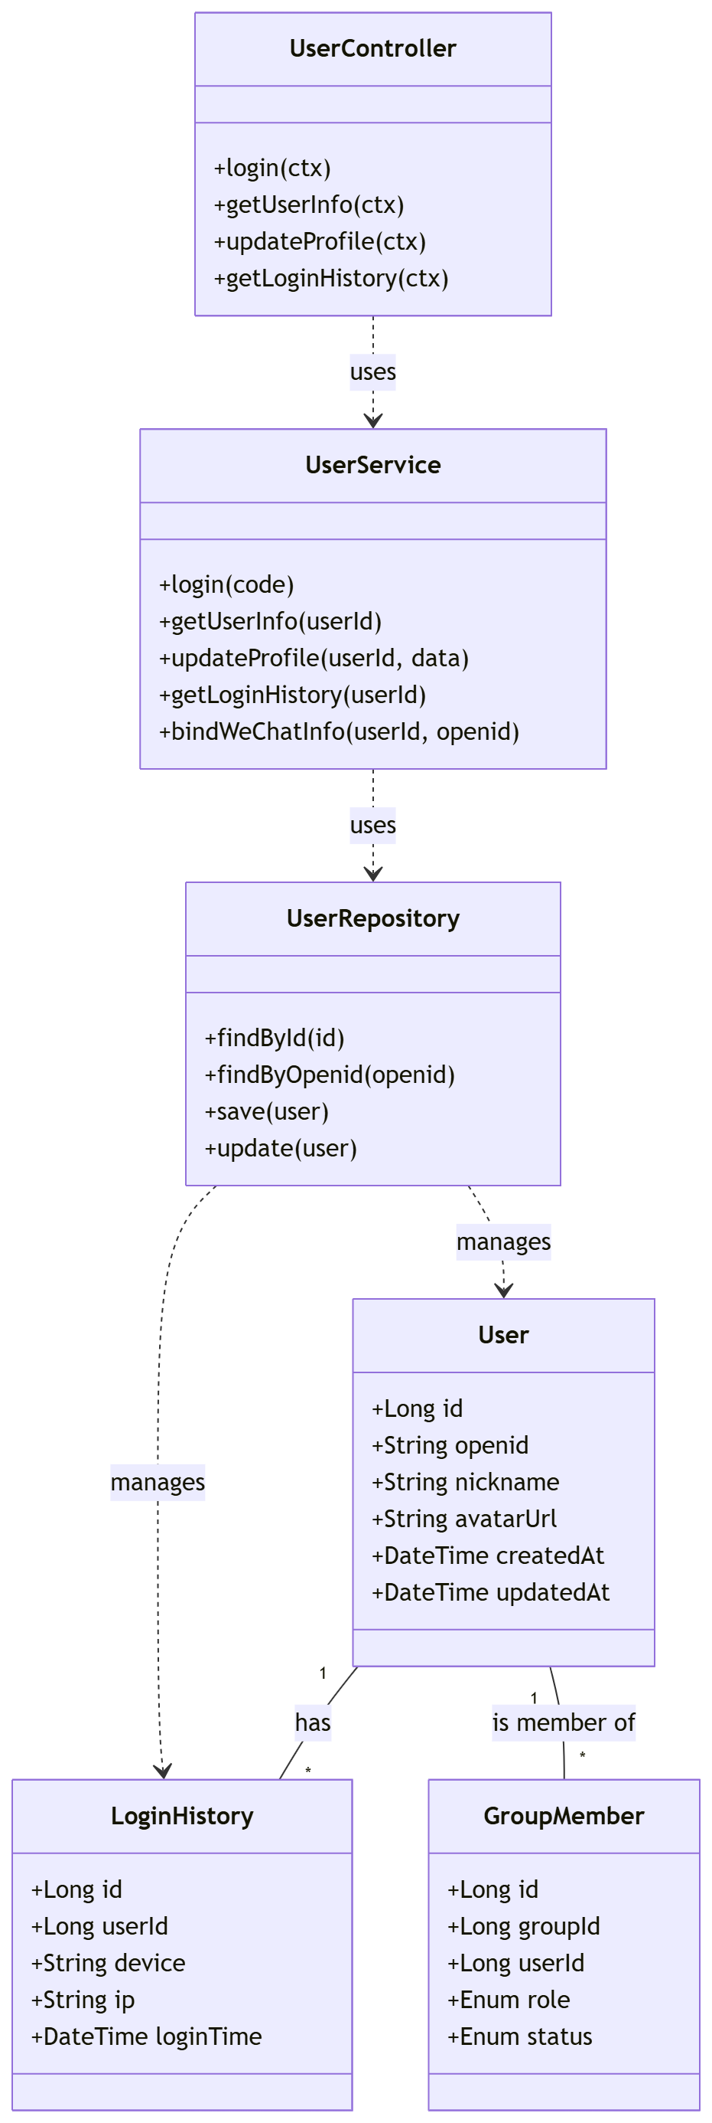
- 项目管理模块类图
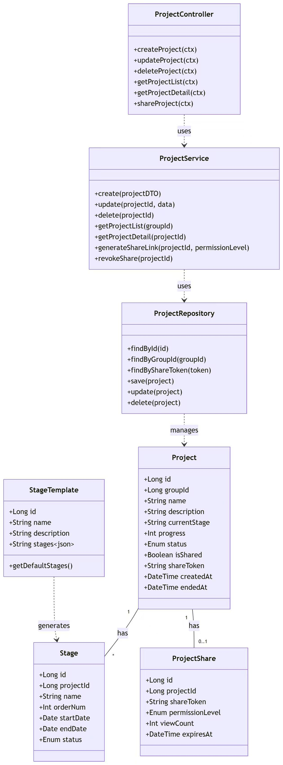

- 文件管理模块类图
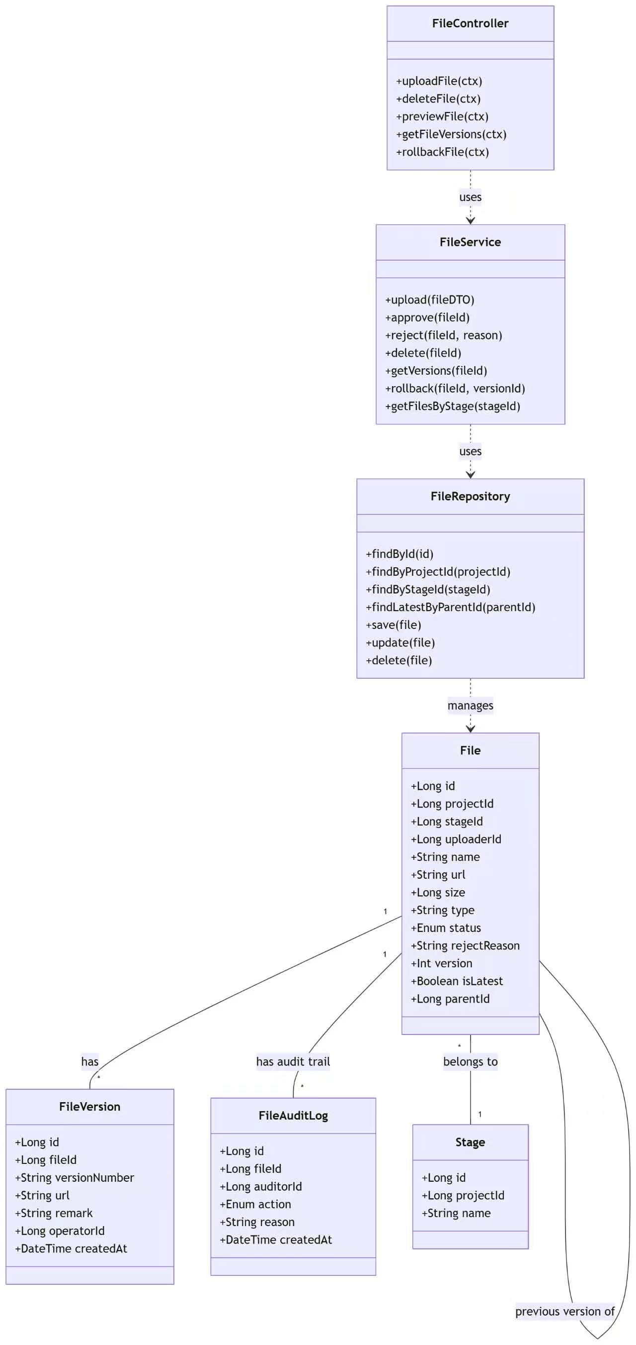

- 任务管理模块类图
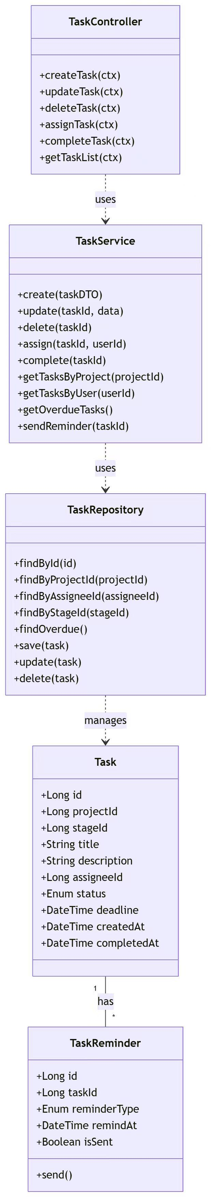

- 分享模块类图
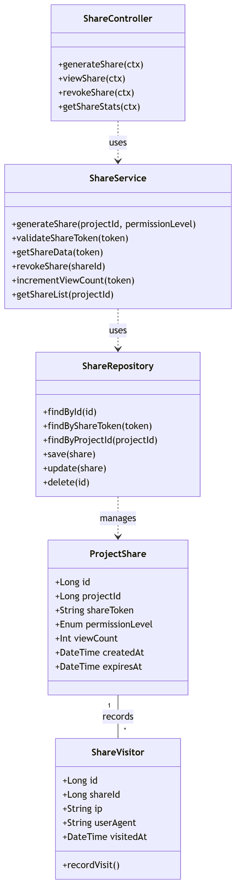
- 消息通知模块类图
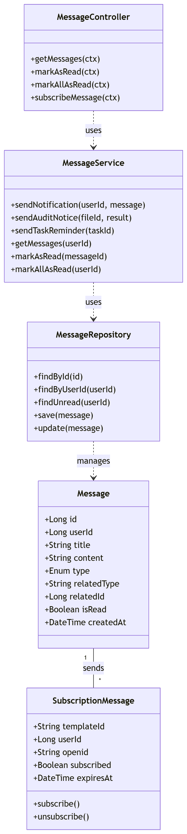
- 小组管理模块类图
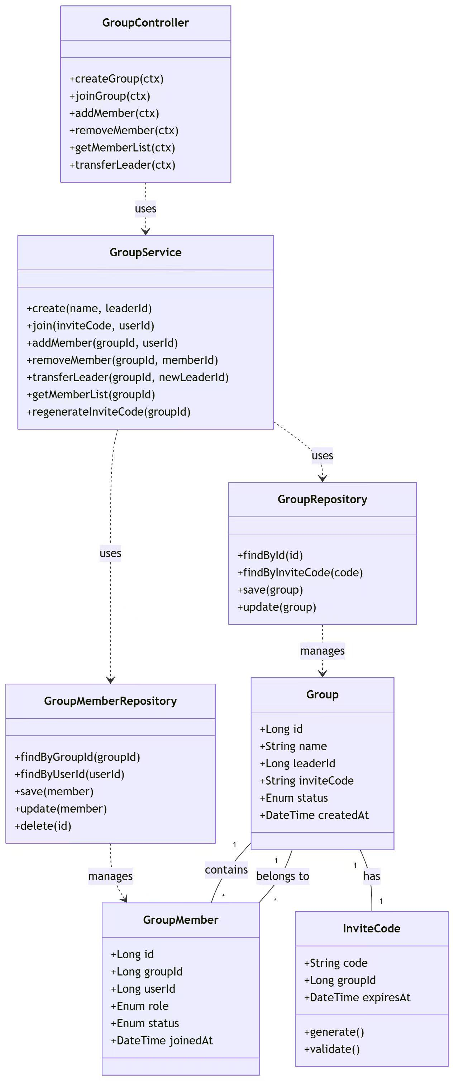

- 版本管理模块类图
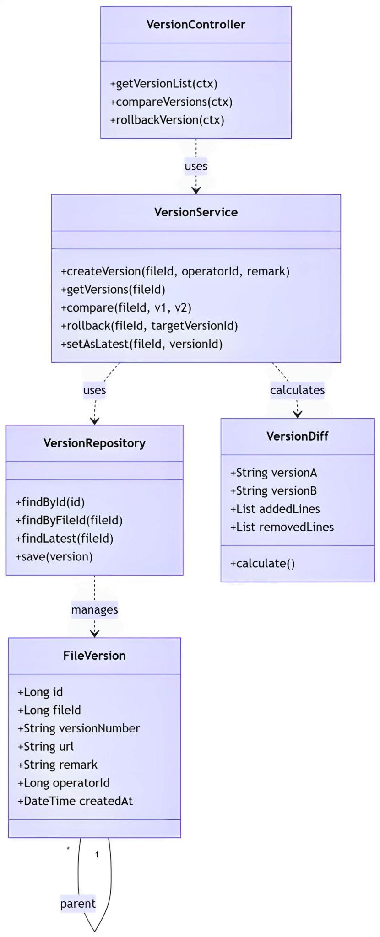
- 文件检索模块类图
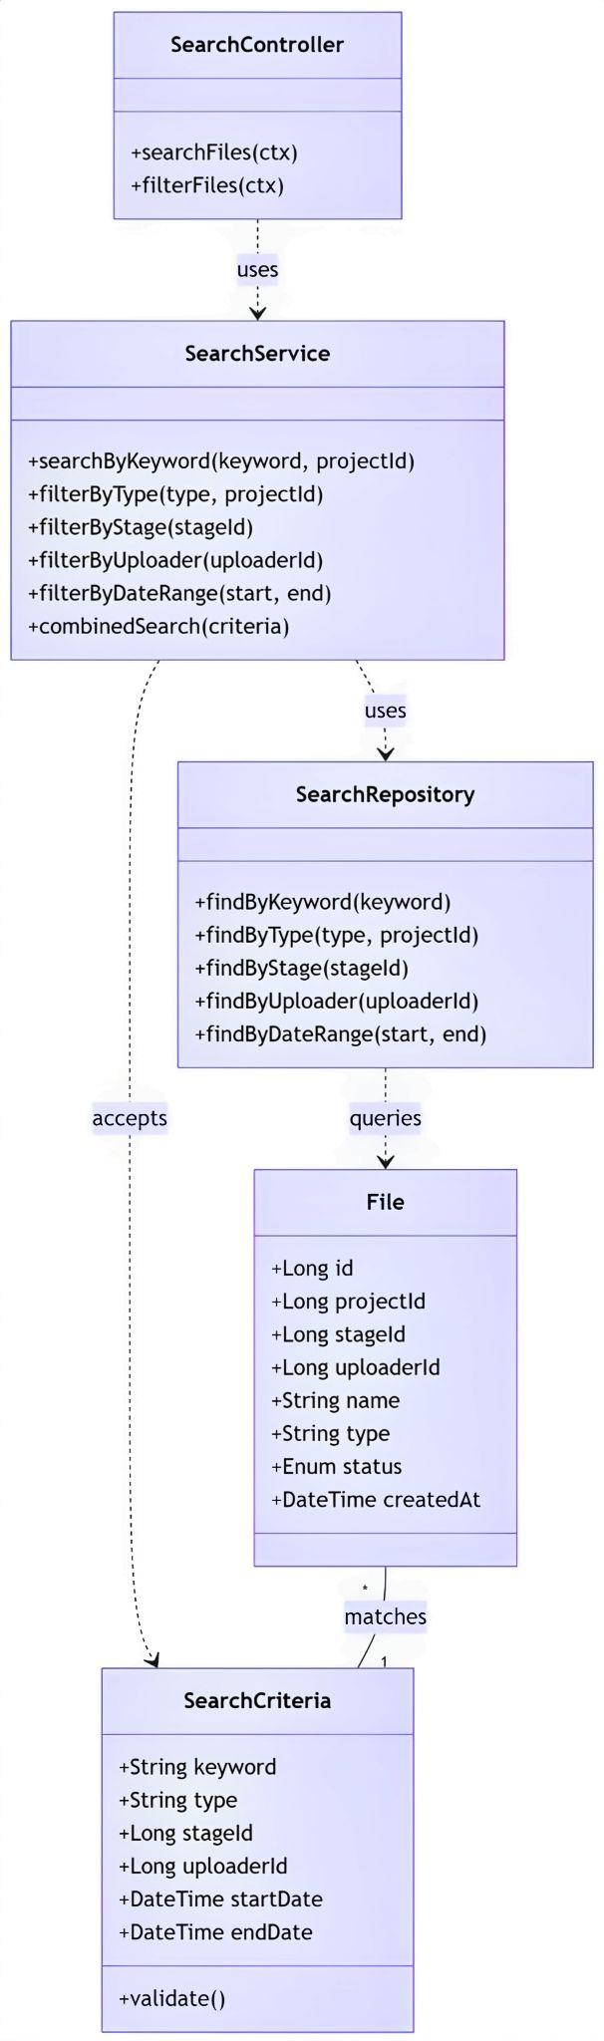
- 协作功能模块类图
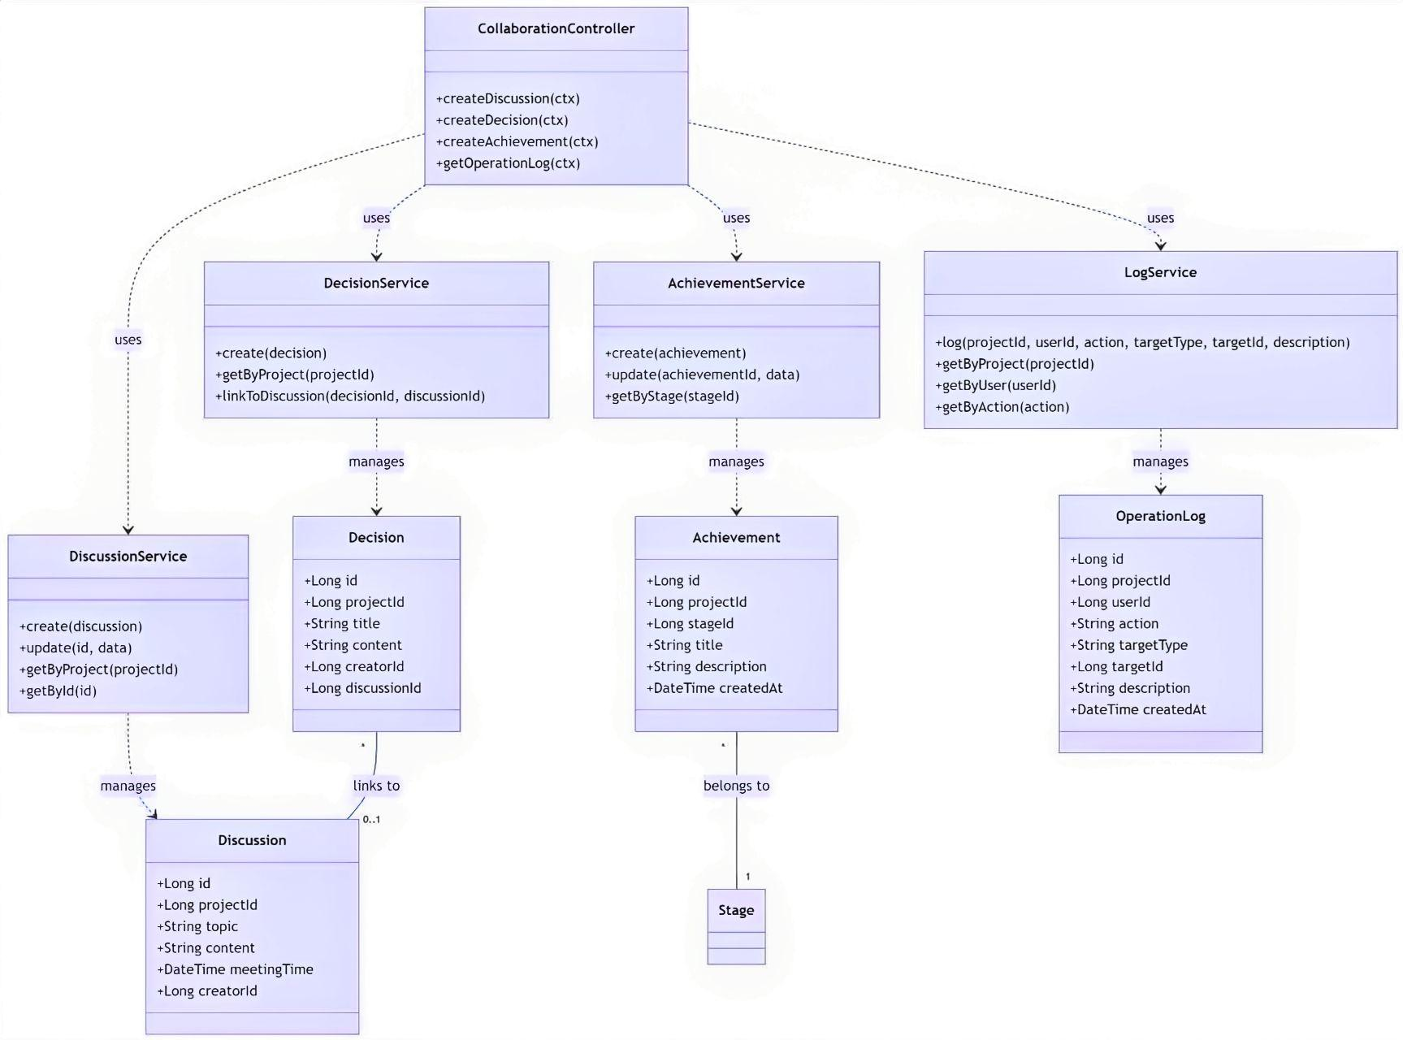

2.2.4 时序图（包括各模块的）
- 微信登录时序图
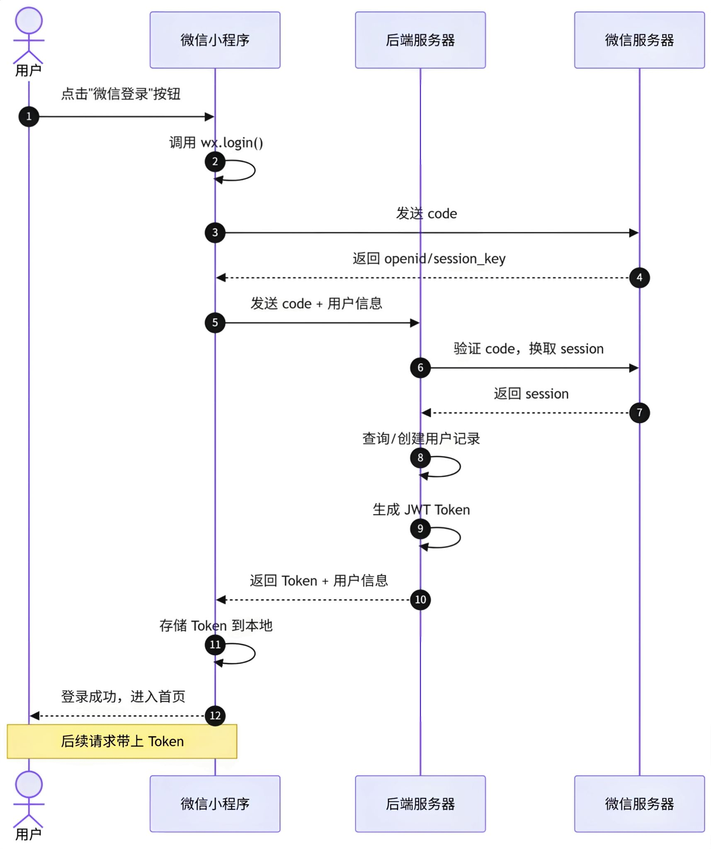
- 文件上传-审核时序图
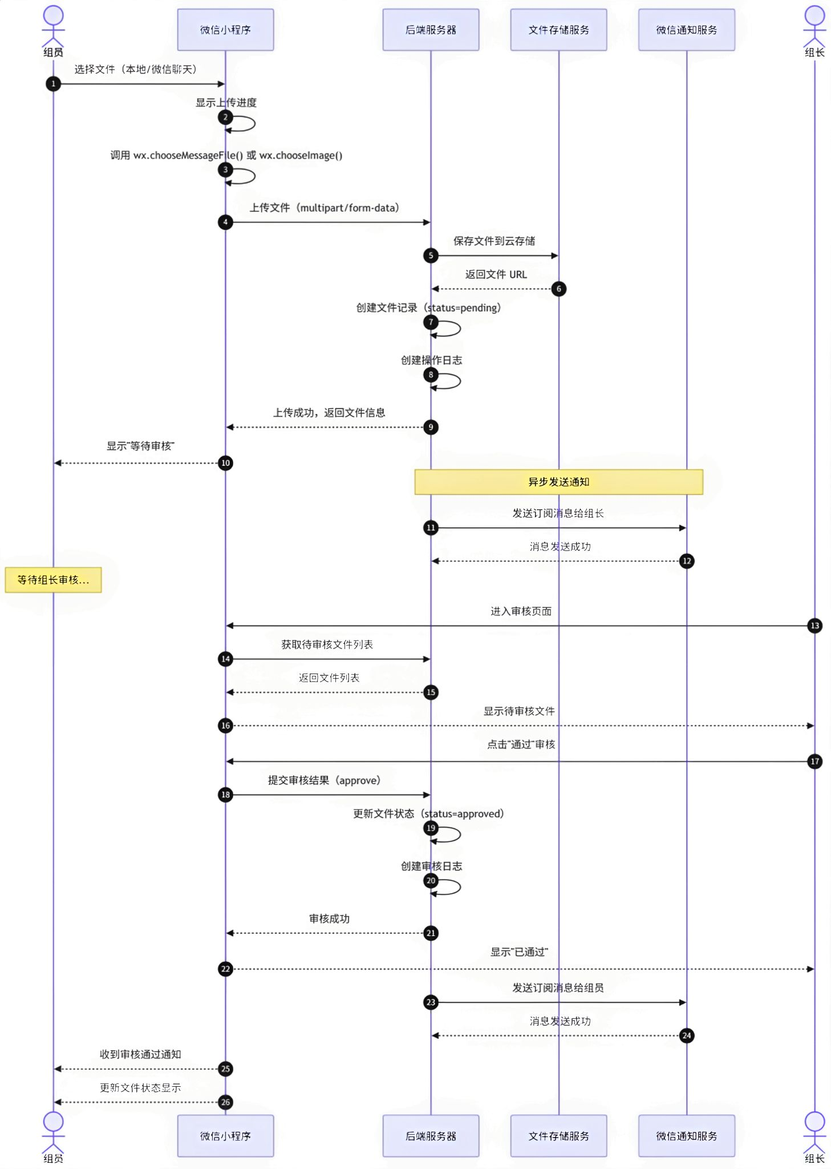
- 任务分配与提醒时序图
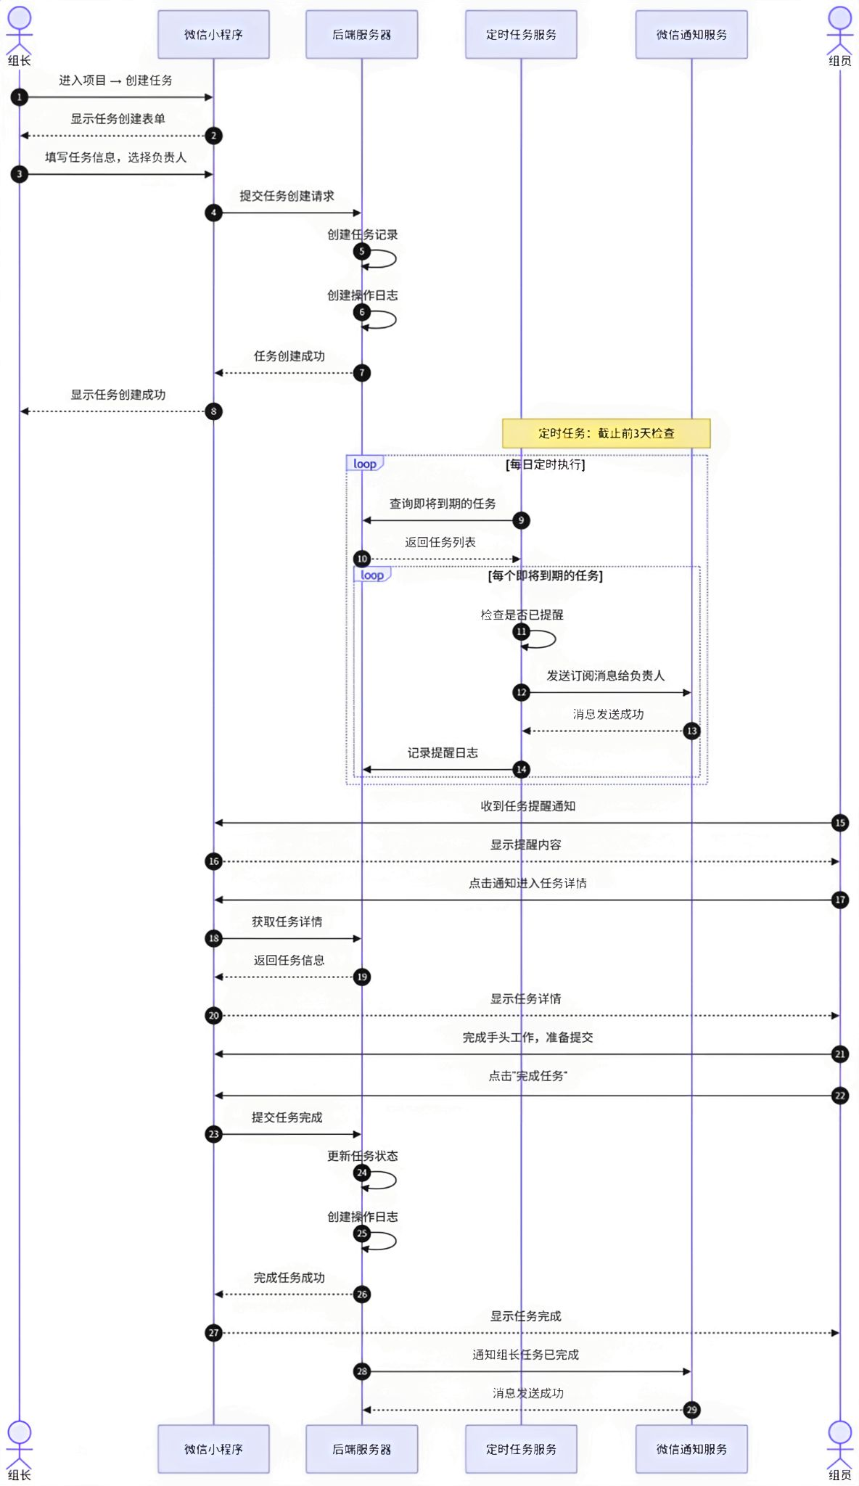
- 结项分享时序图
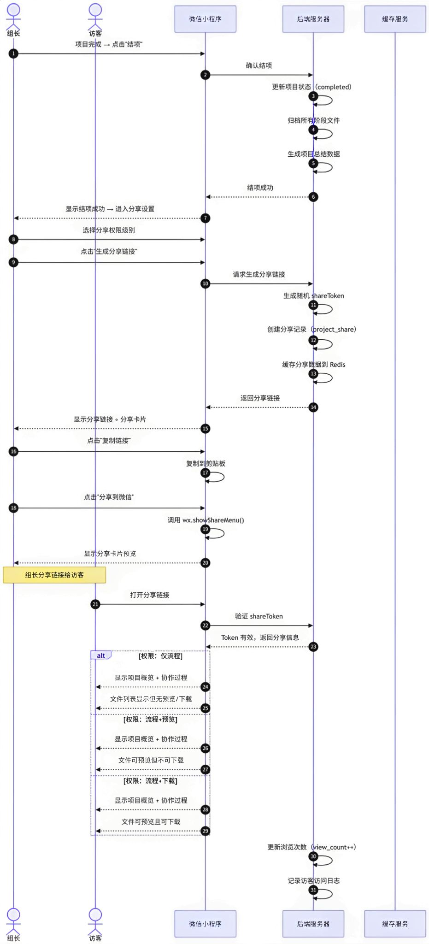
- 版本管理时序图
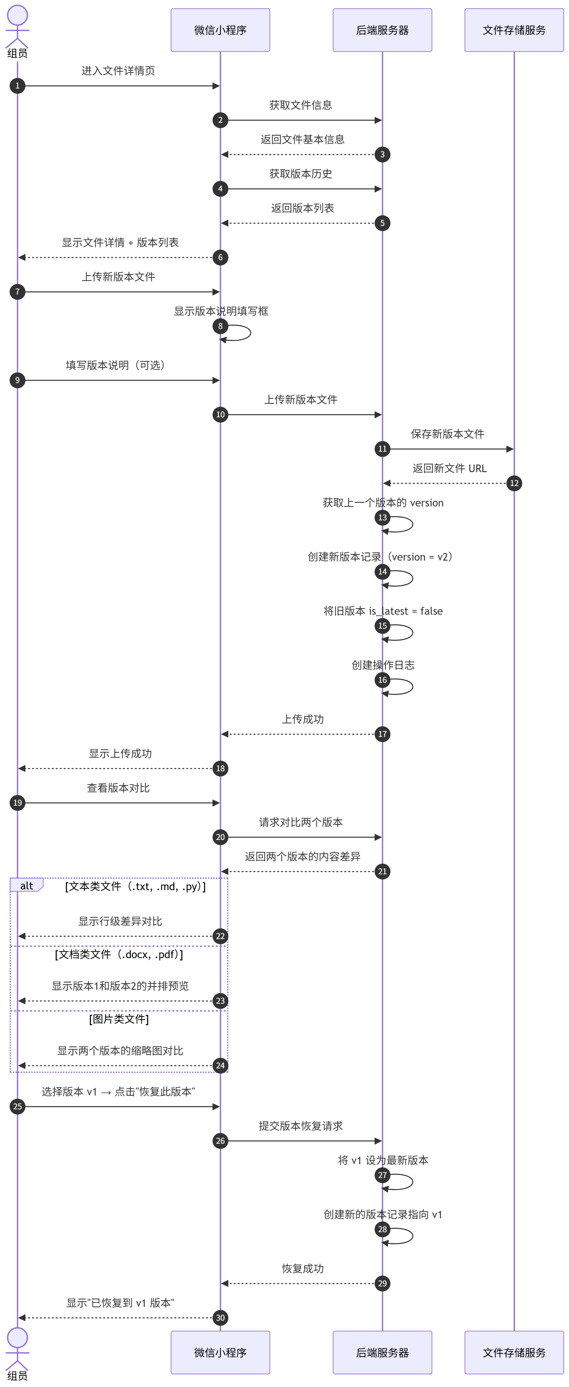
- 研讨记录时序图
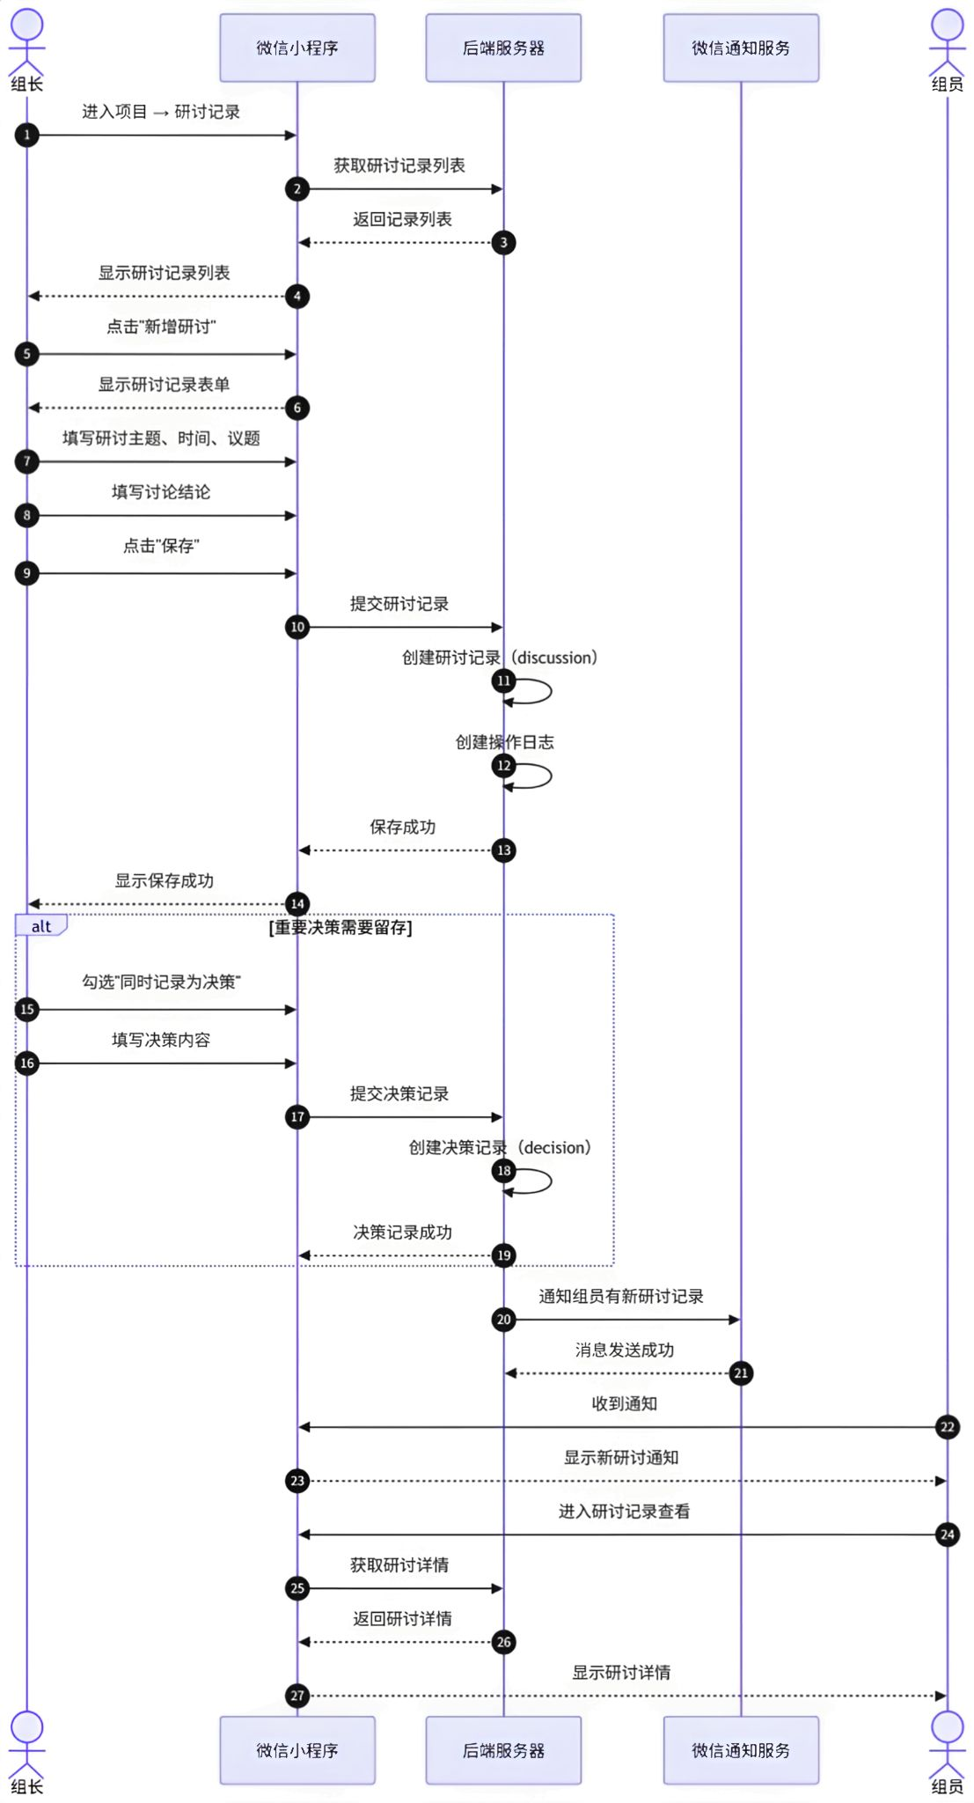
- 项目创建完整时序图
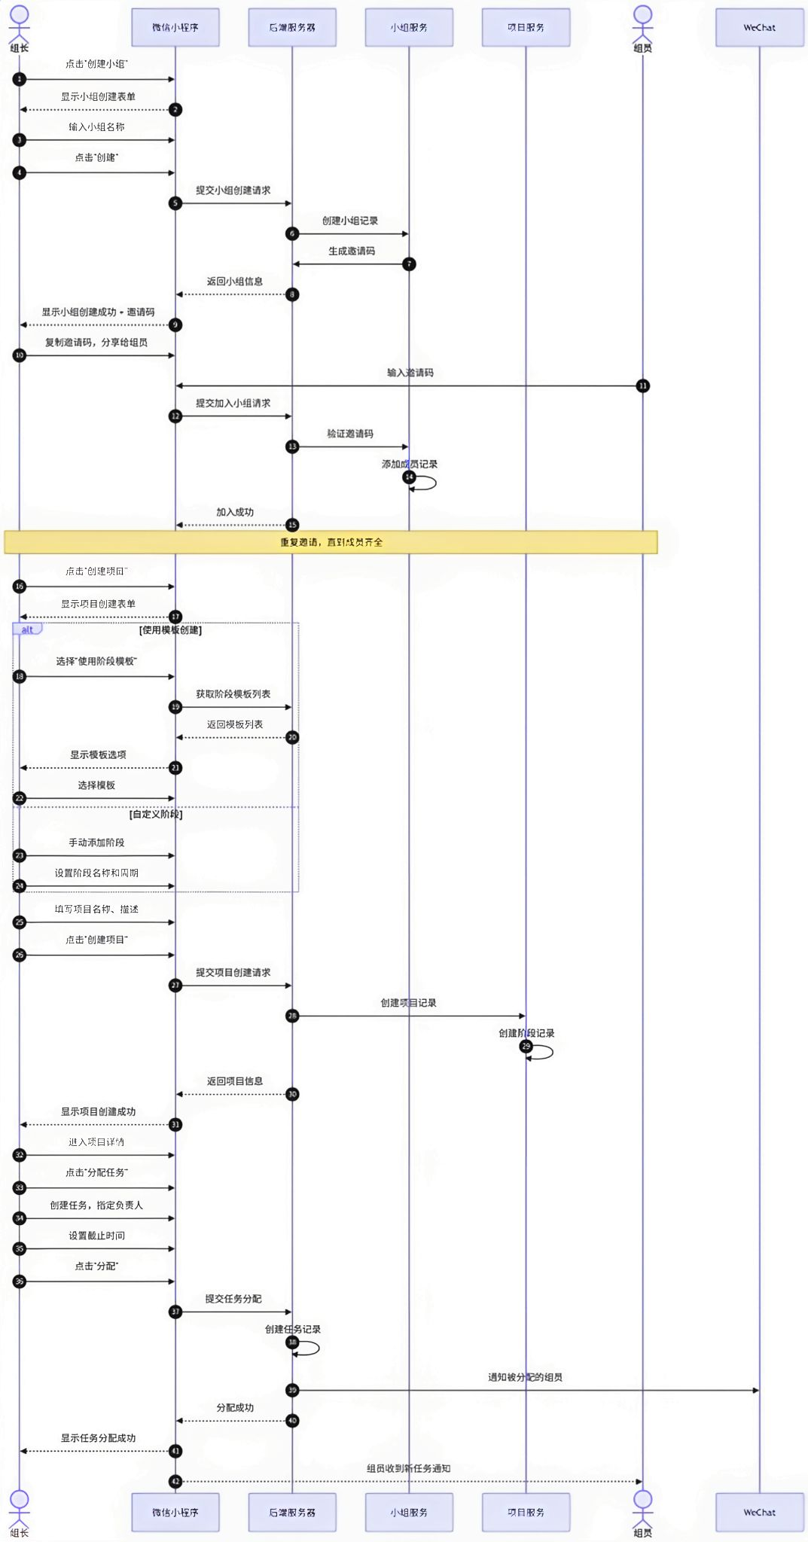
- 小组创建-加入时序图

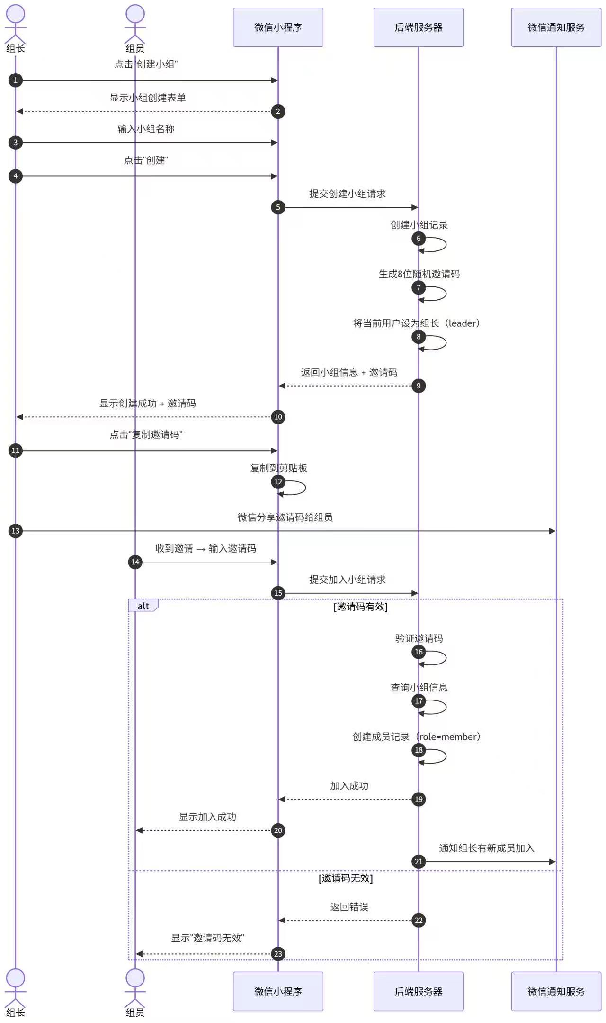
- 成员管理与变更组长时序图
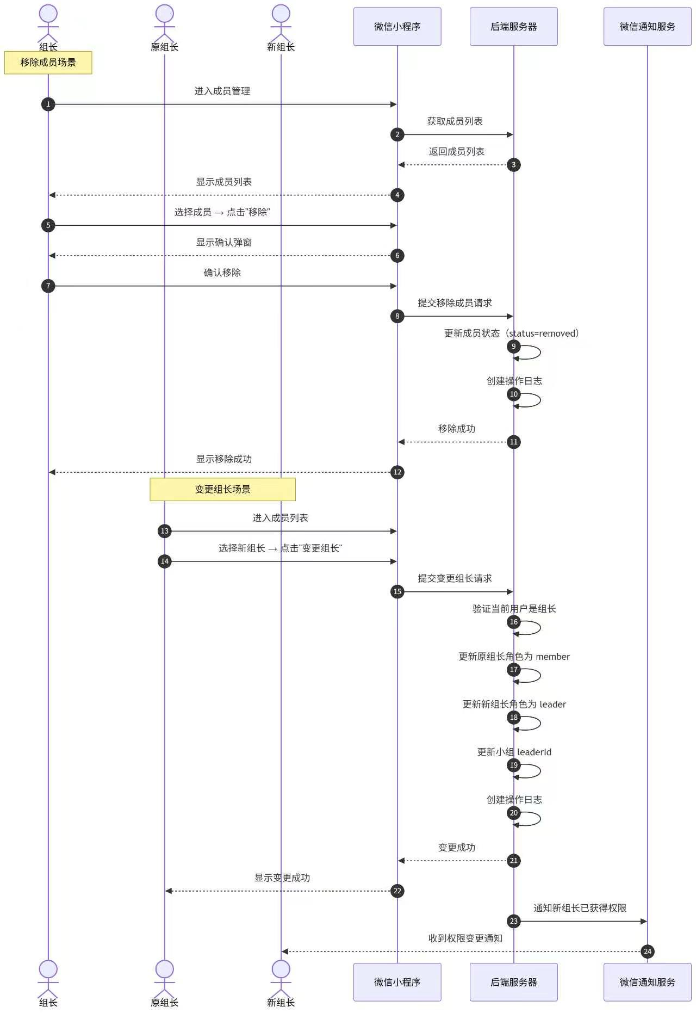
- 阶段管理时序图
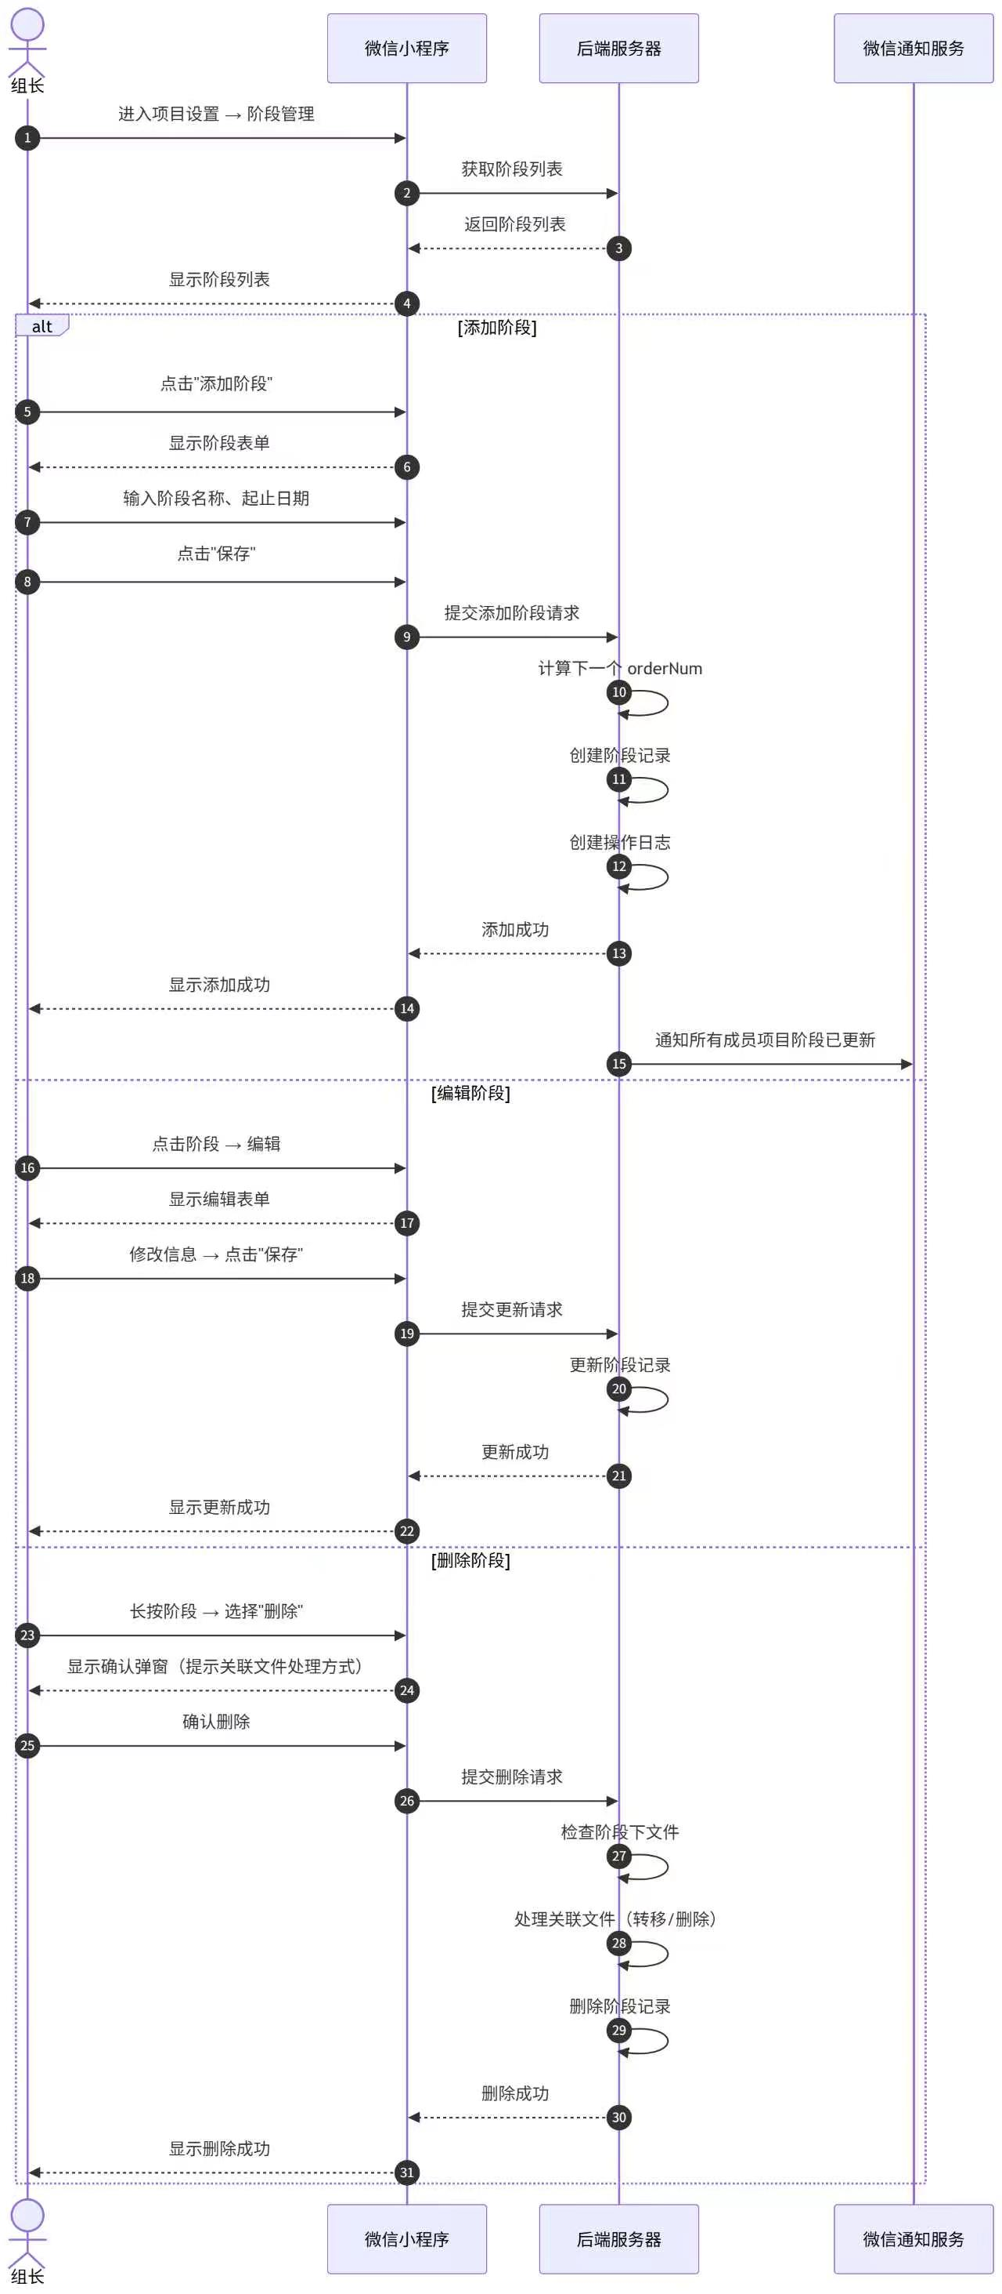
- 文件检索与筛选时序图
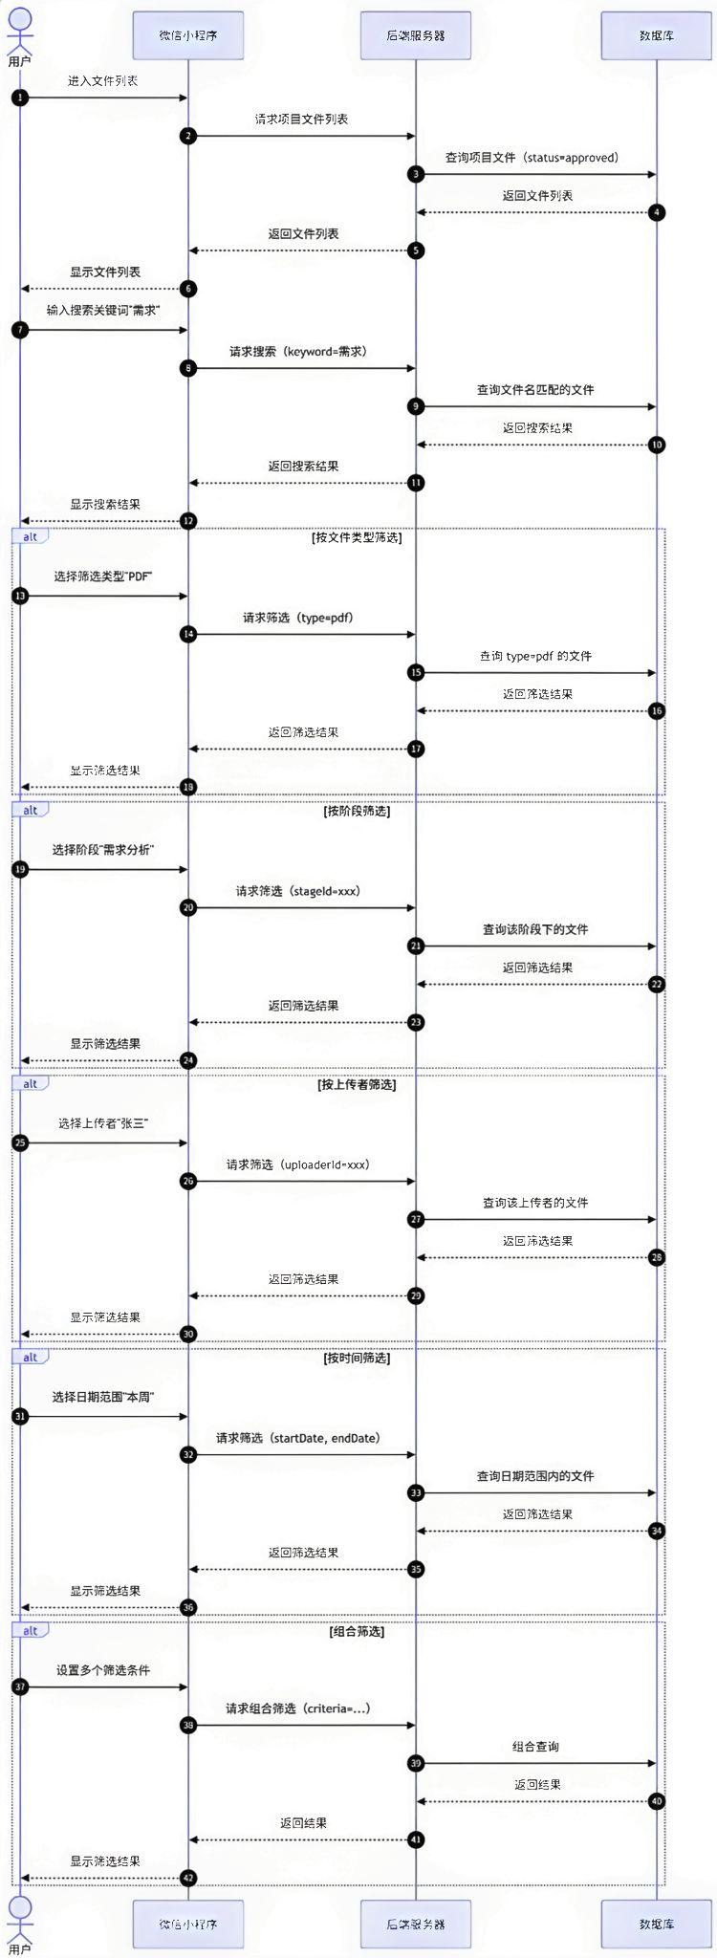
- 文件删除/移动/收藏时序图
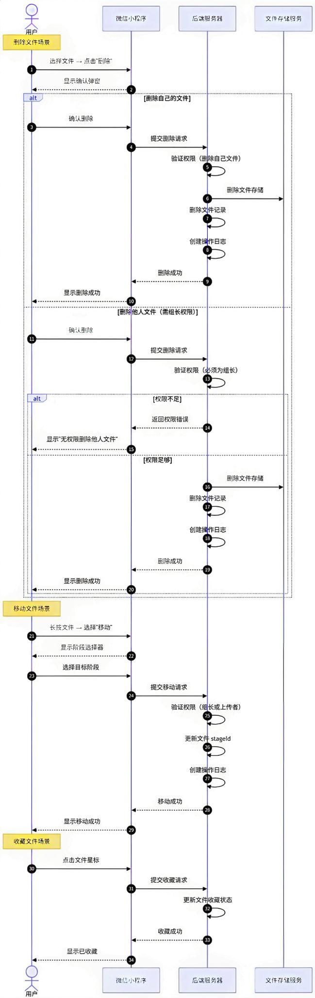
- 订阅消息与通知发送时序图
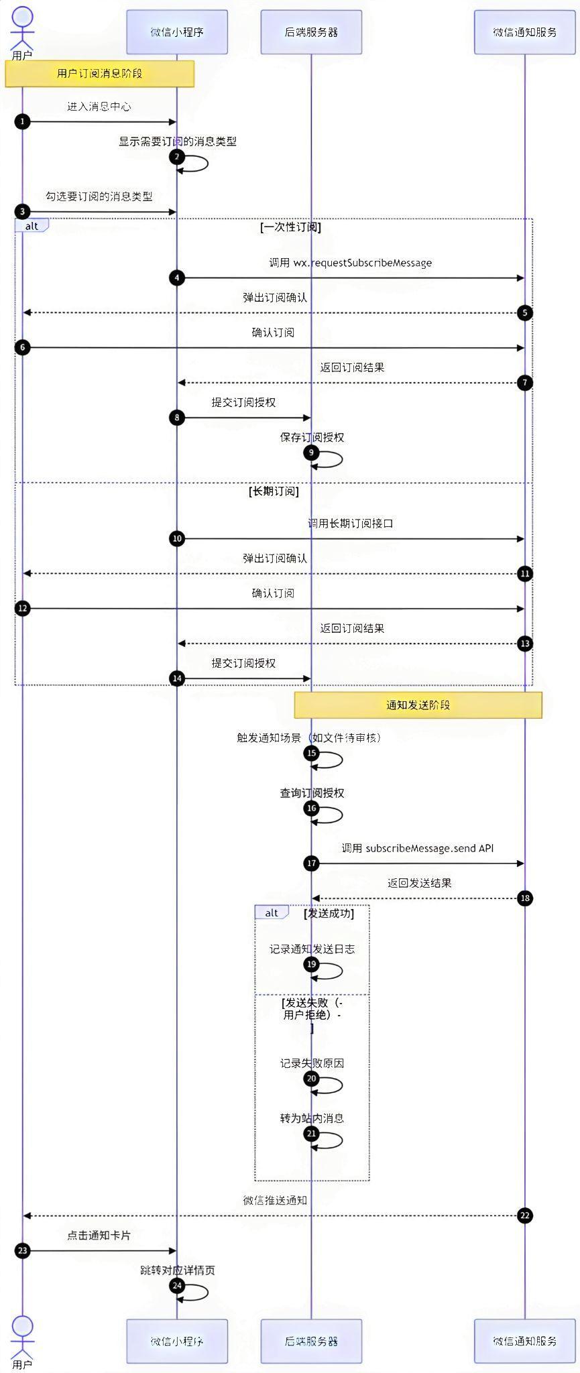
- 分享管理与访客访问时序图
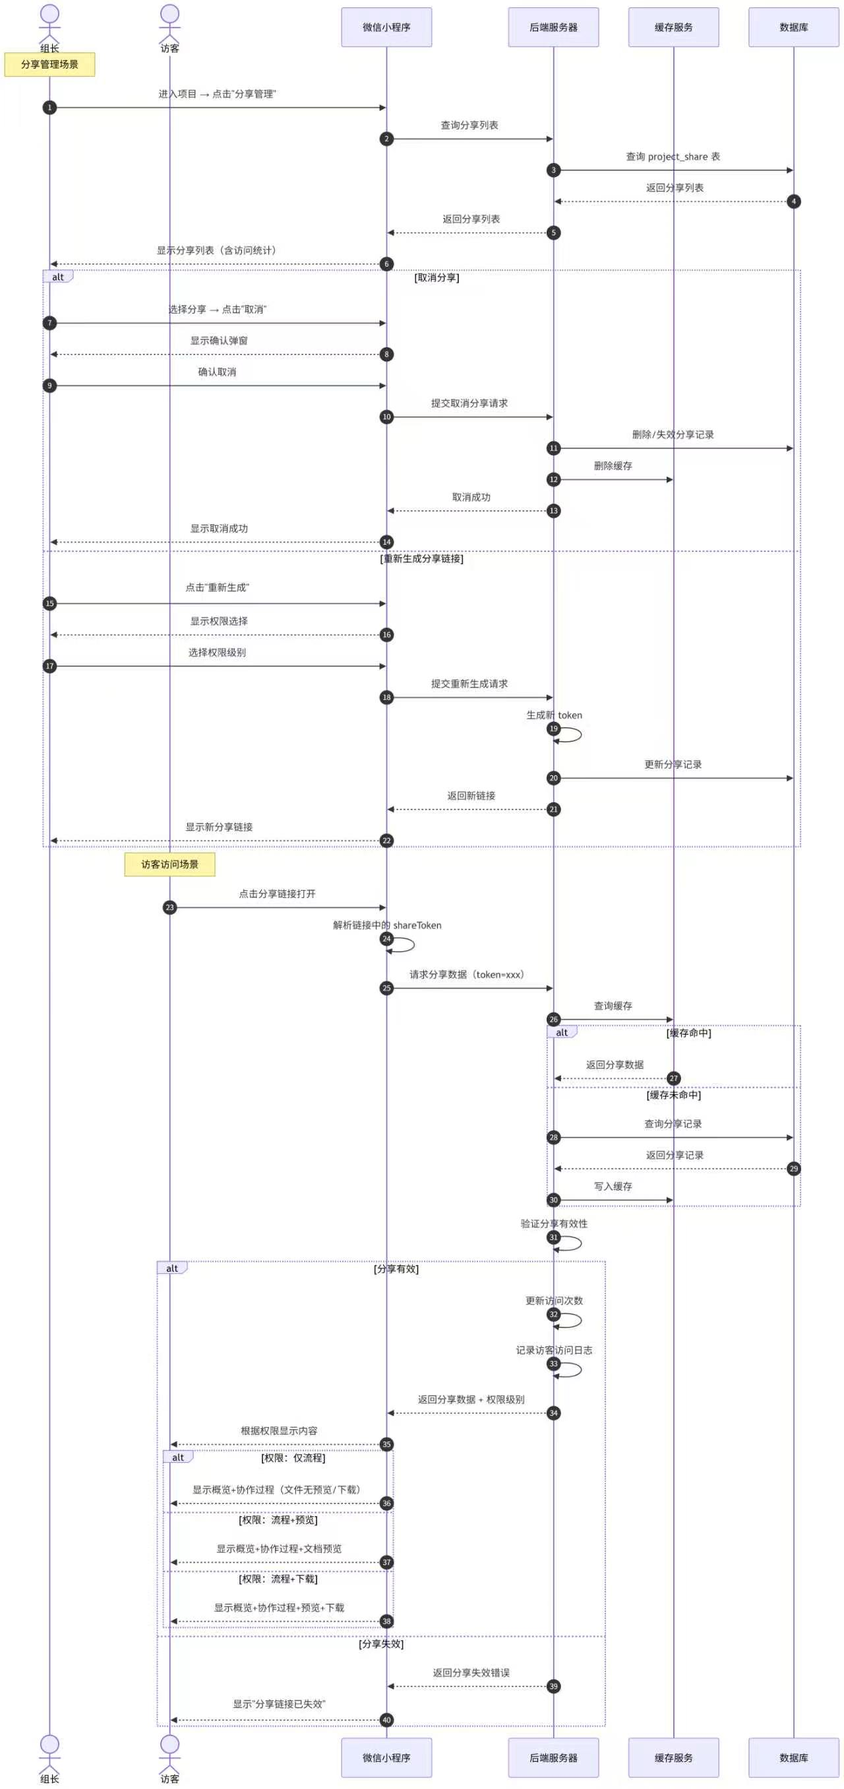
- 决策留存与成果更新时序图
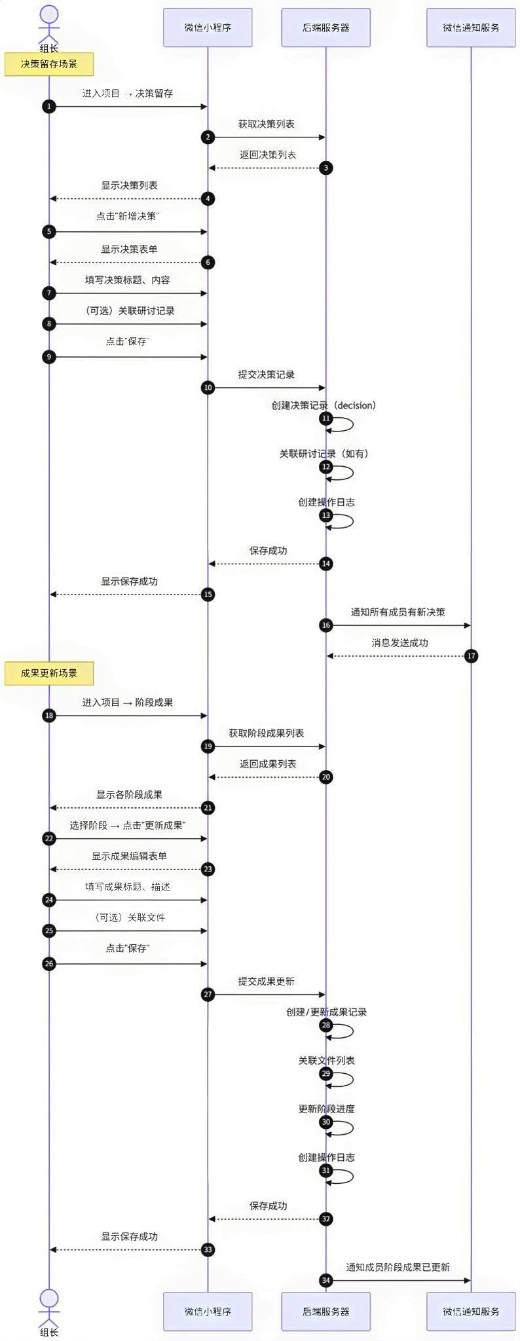

2.3 系统总体设计
本项目采用当前主流的轻量化高稳定的前后端分离B/S架构，适配高校课程小组轻量化协作场景，整体设计遵循高内聚、低耦合、模块化、可扩展原则，区分了客户端、服务端、数据层和基础设施层，同时完成了整体功能拆解与细分模块设计，解决了传统小组作业文件散乱、版本混乱、进度失控、过程无留存等核心问题，满足组长、组员、访客三类角色的全流程协作需求。
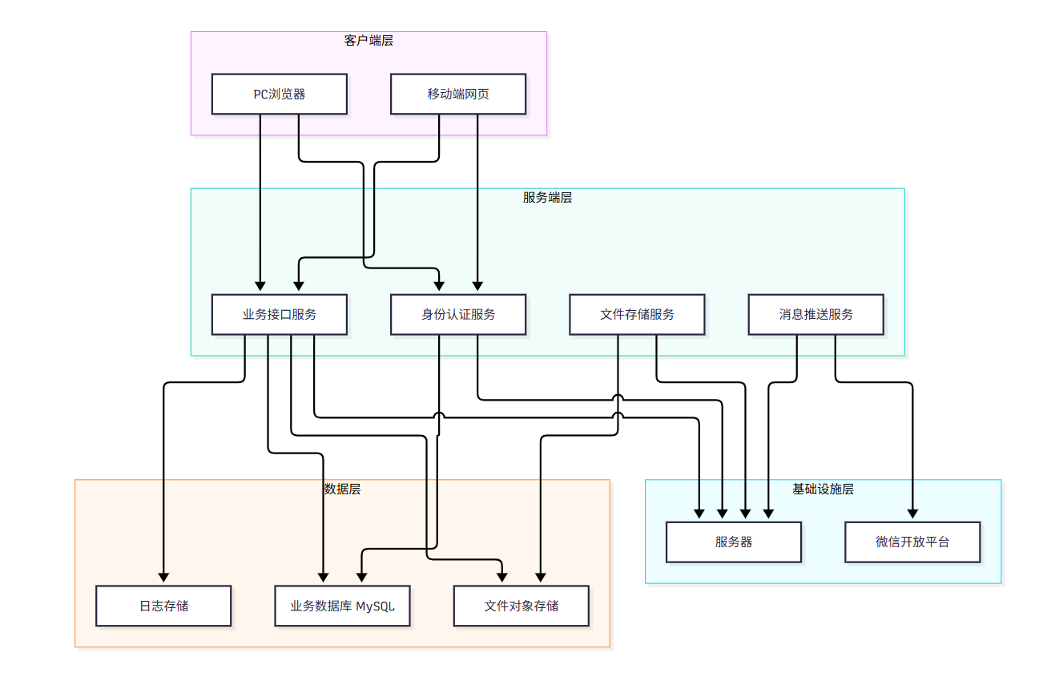
系统总体架构设计图

2.3.1 功能设计
系统功能设计以项目全生命周期管理为核心，覆盖小组创建、项目搭建、阶段管控、文件归集、版本迭代、任务分工、过程留痕、成果分享与结项归档等全流程，保证系统轻量化、易部署、易操作，以适配学生课程设计使用场景。
2.3.1.1 总体功能设计
系统总体功能围绕用户角色与核心业务场景进行整体划分，整合所有业务能力，形成十大核心功能体系，完整支撑课程小组协作全流程。整体功能架构实现“身份权限管控+小组项目管理+文件版本管理+任务流程管控+过程数据留存+成果对外分享”的一体化闭环，各体系相互独立又数据互通，保障协作流程规范化、资料可溯源、进度可管控。
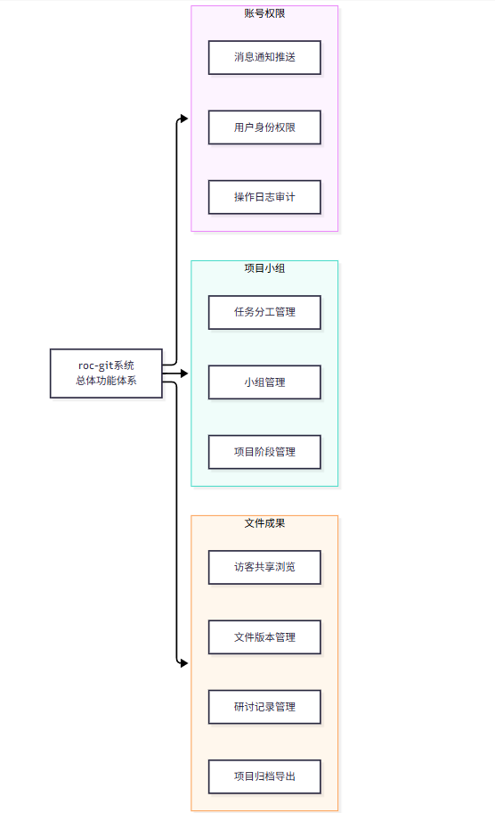
系统总体功能结构图

系统总体功能体系包含：用户身份权限体系、小组管理体系、项目阶段管理体系、文件与版本管理体系、任务分工管理体系、研讨决策记录体系、消息通知提醒体系、操作日志溯源体系、访客分享浏览体系和项目归档成果体系，整体架构支持多端适配、权限分级、版本迭代、全程留痕，完全解决传统小组协作的各类痛点。

2.3.1.2 各模块功能设计
基于总体功能架构，对系统所有核心模块进行细分功能设计，明确每个模块的作用、细分功能、适用角色与业务场景，细化到最小功能单元，为后续详细设计、数据库设计、代码开发提供依据。各模块详细设计如下：
（此处插图：图2-3 系统各模块功能细分图）
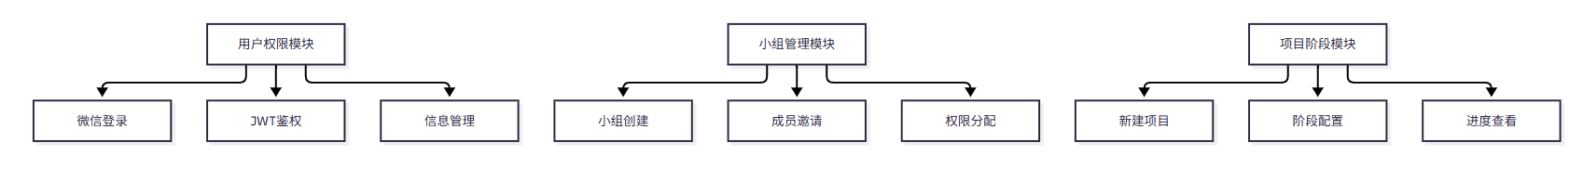

1. 用户权限模块
本模块为系统基础核心模块，支撑全系统身份认证与权限区分，适配管理员、组长、组员和访客四类角色，核心功能包含微信一键登录、用户信息自动注册、个人信息编辑、头像昵称修改、Token鉴权与刷新、登录日志查看、用户贡献统计等。系统以微信OpenID作为用户唯一标识，无需复杂注册流程，适配学生轻量化使用习惯，同时通过JWT令牌实现全局接口鉴权，区分不同角色的操作权限，保障系统访问安全可控。
2. 小组管理模块
小组为系统基础协作单元，仅组长拥有小组管理权限，组员仅可查看参与。核心功能包含小组创建、小组信息编辑、8位邀请码生成与刷新、扫码/邀请码入组、小组成员新增与移除、成员角色管理、组长权限转让、小组数据统计、成员贡献排行等。模块实现小组人员的规范化管理，解决了传统小组人员混乱、权限不清、分工无统计的问题。
3. 项目与阶段管理模块
以课程设计项目为核心载体，支持组长全流程管控项目生命周期。核心功能包含项目创建、项目复制、项目编辑与删除、自定义项目阶段、系统模板阶段生成、阶段时间配置、阶段顺序调整、项目进度统计、项目结项归档等，并支持按课程设计流程拆分不同作业阶段，实现项目进度可视化管控，解决了传统项目无阶段划分、进度模糊、收尾无归档的问题。
4. 文件与版本管理模块
本系统核心业务模块，解决了文件散乱、版本混乱、无法追溯等核心痛点。核心功能包含多端文件上传、文件预览与下载、文件移动/重命名/收藏、文件多条件检索、文件状态流转（草稿/待审核/已通过/已驳回/已作废等）、组长文件审核、批量审核、批量文件管理、文件版本快照生成、多格式文件版本对比、历史版本回溯等。该模块可完整留存每一次文件修改记录，实现文档迭代全过程溯源。
5. 任务管理模块
用于小组任务分工与进度管控，实现作业任务落地闭环。核心功能包含任务创建、任务分配、任务截止时间配置、任务优先级设置、任务进度更新、任务完成提交、任务转交与放弃、逾期任务预警、个人任务看板、项目任务统计等。组长可统筹全员工作进度，组员可清晰查看个人工作任务与截止时间，解决了分工模糊、任务拖延、进度不可视的问题。
6. 研讨与决策模块
用于留存小组项目研讨过程与决策内容，完善课程设计过程性资料。核心功能包含研讨会议记录创建、会议信息录入、参会人员登记、研讨结论留存、会议落地项绑定任务/文件、项目决策记录新增与编辑、决策内容存档等。该模块完整记录了小组项目打磨、问题研讨、方案决策等的全过程，满足课程设计过程性考核要求。
7. 消息通知模块
实现系统事件实时触达，提升小组协作效率。核心功能包含站内消息展示、微信订阅消息推送、审核结果通知、任务截止预警、阶段变更通知、新版本更新通知、研讨通知、消息已读标记、全部已读、消息订阅权限自定义等。解决传统微信群消息杂乱、重要通知遗漏、反馈滞后的问题。
8. 操作日志溯源模块
实现项目全流程操作留痕，保障过程可审计、可追溯。核心功能包含自动记录用户所有关键操作（上传、修改、审核、删除、归档、任务更新等）、操作时间、操作人、操作对象、操作详情等，支持按项目、按操作类型筛选日志，生成项目协作时间线，且日志数据不可手动删除篡改，满足课程设计过程溯源与成果核验需求。
9. 访客分享模块
用于项目成果对外展示，适配老师批阅、跨小组观摩场景。核心功能包含项目分享链接创建、分享权限配置（查看/下载）、分享密码与有效期设置、访客免登录访问、访客查看项目概览、协作时间线、阶段成果、文件资料、研讨决策记录等。严格区分访客只读权限，保障项目数据安全的同时实现成果透明化展示。
10. 项目归档模块
用于课程项目结题收尾，实现成果统一归集存档。核心功能包含项目结项判定、全量项目数据归档、文件版本统一打包、归档说明生成、归档记录留存、成果批量导出等。项目完结后一键整合所有过程资料与最终成果，解决课程设计资料零散、结题归档繁琐、成果易丢失的问题。

2.4 数据库设计

（通用约定：所有表使用 InnoDB 引擎、utf8mb4 字符集，主键为 BIGINT 自增，均含 created_at、updated_at 时间字段）

2.4.1 数据库表
表名 | 说明 | 对应功能点
user | 用户表（微信 openid 登录） | 1
group | 小组表（组长 + 邀请码） | 1、12
group_member | 小组成员表（组长 / 组员 / 教师角色） | 1
project | 作业项目表（含状态与归档） | 1、12、15
stage | 项目阶段表（自定义，可增删改） | 2、12
stage_template | 系统默认阶段模板表 | 2
task | 任务分工表 | 3、8
file | 文件资料表（状态机：待审核 / 已通过 / 已驳回 / 已归档） | 4、5、6、10
file_version | 文件版本快照表 | 11
file_review | 文件审核记录表 | 5、10
discussion | 研讨记录表 | 7
decision | 决策记录表（可关联研讨） | 8
achievement | 成果表（阶段成果登记） | 10
achievement_file | 成果关联文件表 | 10
announcement | 公告表 | 进度提醒
announcement_read | 公告已读表 | 进度提醒
share | 结项分享表（权限级别 / 访问统计） | 12
share_access_log | 分享访问日志表 | 12
message | 消息提醒表（阶段变更 / 截止预警 / 审核结果 / 新版本 / @提及） | 进度提醒
user_subscription | 消息订阅表（5 个通知开关） | 进度提醒
operation_log | 操作留痕表（全流程溯源） | 13、14
archive | 期末归档表 | 15

2.4.2 数据表之间的关系
- user 与 group：经 group_member 构成 N:M（学生加入小组，带组长 / 组员 / 教师角色）；group 通过 leader_id 关联组长；教师经 group_member 中的教师角色参与项目过程性评价
- group 与 project：1:N（一个小组下多个项目）
- project 为核心，向下 1:N 关联 stage（阶段）、task（任务）、file（资料）、discussion（研讨）、decision（决策）、achievement（成果）、operation_log（留痕）
- file 与 file_version：1:N（每次修改生成版本快照）；file 与 file_review：1:N（每次审核留一条记录）
- decision 与 discussion：N:1（研讨产生决策）；achievement 与 file：N:M（经 achievement_file）；announcement 与 user：N:M（经 announcement_read）；share 与 project：1:1、share 与 share_access_log：1:N
- project 与 archive：1:1（结项时一键归档，生成归档包）

2.4.3 数据库表结构
- user：id BIGINT PK；openid VARCHAR (64) UNIQUE（微信 OpenID）；nickname VARCHAR (32)（微信昵称）；avatar_url VARCHAR (255)（头像）；created_at DATETIME；updated_at DATETIME
- group：id PK；name VARCHAR (50)；description VARCHAR (255)；leader_id BIGINT FK→user；invite_code VARCHAR (16) UNIQUE（邀请码）；qr_code_url VARCHAR (255)；status VARCHAR (16)（active 活跃 / archived 已归档）
- group_member：id PK；group_id FK→group；user_id FK→user；role VARCHAR (16)（leader 组长 / member 组员 / teacher 教师）；status VARCHAR (16)（active 在组 / inviting 邀请中 / removed 已移除）；remark VARCHAR (64)（组长可改备注）；joined_at DATETIME；UNIQUE (group_id, user_id)
- project：id PK；group_id FK→group；name VARCHAR (100)；description TEXT；status VARCHAR (16)（active 进行中 / completed 已完成 / archived 已归档）；progress INT（0-100）；current_stage_id BIGINT FK→stage（可空）；created_by FK→user；is_shared TINYINT（0/1）；share_token VARCHAR (64)；archived_at DATETIME
- stage：id PK；project_id FK→project；name VARCHAR (50)；order_num INT（阶段顺序）；status VARCHAR (16)（pending 未开始 / active 进行中 / completed 已完成）；start_date DATE；end_date DATE；remark VARCHAR (255)
- stage_template：id PK；template_name VARCHAR (50)（如 "软件工程课程设计"）；stage_name VARCHAR (50)；order_num INT；is_public TINYINT（1 公共模板）
- task：id PK；project_id FK→project；stage_id FK→stage（可空）；name VARCHAR (100)；description TEXT；assignee_id BIGINT FK→user（可空）；deadline DATETIME；priority VARCHAR (16)（high / medium / low）；status VARCHAR (16)（pending / in_progress / completed）；progress INT；completed_at DATETIME；completion_remark VARCHAR (255)
- file：id PK；project_id FK→project；stage_id FK→stage（可空）；name VARCHAR (200)；url VARCHAR (500)；size BIGINT（字节）；type VARCHAR (20)（扩展名）；uploader_id FK→user；status VARCHAR (16)（pending 待审核 / approved 已通过 / rejected 已驳回 / archived 已归档）；reject_reason TEXT；version INT（当前版本号）；is_favorite TINYINT（0/1）；redundant_flag TINYINT（0 正常 / 1 闲置 / 2 冗余）；is_latest TINYINT；parent_id BIGINT（版本关联 file.id）；deleted TINYINT（逻辑删除）
- file_version：id PK；file_id FK→file；version INT（从 1 递增）；url VARCHAR (500)；size BIGINT；uploader_id FK→user；comment VARCHAR (255)（版本备注）；created_at DATETIME；UNIQUE (file_id, version)
- file_review：id PK；file_id FK→file；reviewer_id FK→user；action VARCHAR (16)（approved 通过 / rejected 驳回）；reason VARCHAR (255)（驳回原因）；reviewed_at DATETIME
- discussion：id PK；project_id FK→project；topic VARCHAR (200)（研讨主题）；content TEXT（研讨内容）；meeting_time DATETIME（会议时间）；attendees VARCHAR (500)（参与人 ID 逗号分隔）；created_by FK→user
- decision：id PK；project_id FK→project；title VARCHAR (200)；content TEXT；discussion_id BIGINT FK→discussion（可空，来源研讨）；creator_id FK→user
- achievement：id PK；project_id FK→project；stage_id FK→stage（可空）；title VARCHAR (200)；description TEXT；contributor_id FK→user（贡献者）
- achievement_file：id PK；achievement_id FK→achievement；file_id FK→file；UNIQUE (achievement_id, file_id)
- announcement：id PK；title VARCHAR (200)；content TEXT；level VARCHAR (16)（normal 普通 / important 重要 / urgent 紧急）
- announcement_read：id PK；announcement_id FK→announcement；user_id FK→user；read_at DATETIME；UNIQUE (announcement_id, user_id)
- share：id PK；project_id FK→project；share_token VARCHAR (64) UNIQUE；share_url VARCHAR (255)；qr_code_url VARCHAR (255)；permission_level VARCHAR (32)（view_only 仅查看 / view_with_preview 可预览 / view_with_download 可下载）；view_count INT；need_password TINYINT（0/1）；expires_at DATETIME（null 永不过期）
- share_access_log：id PK；share_id FK→share；visitor_id VARCHAR (64)（访客标识）；ip VARCHAR (64)；device VARCHAR (128)；action VARCHAR (16)（view 浏览 / download 下载）；file_id BIGINT（可空）；access_time DATETIME
- message：id PK；user_id FK→user；project_id FK→project（可空）；type VARCHAR (16)（system 系统 / task 任务 / mention @提及 / audit 审核）；title VARCHAR (200)；content VARCHAR (255)；is_read TINYINT（0 未读 / 1 已读）；link VARCHAR (255)
- user_subscription：id PK；user_id FK→user UNIQUE；audit_notify / task_remind / member_notify / stage_notify / mention_notify TINYINT（1 开 / 0 关，共 5 个通知开关）
- operation_log：id PK；project_id FK→project；user_id FK→user；action VARCHAR (50)（上传 / 审核 / 修改 / 回滚 / 归档等）；target_type VARCHAR (20)；target_id BIGINT；target_name VARCHAR (200)；detail VARCHAR (255)；ip VARCHAR (64)；created_at DATETIME（按 project_id + created_at 建索引）
- archive：id PK；project_id FK→project UNIQUE；archive_by FK→user；package_path VARCHAR (255)（归档包路径）；summary TEXT（归档说明）；archive_time DATETIME

2.5 交互界面设计

2.6 详细设计

2.6.1 业务流程设计
本节详细描述 ROC-git 课程小组文档协作管理平台的核心业务流程。每个流程都通过流程图+文字说明的形式进行完整描述。

1. 用户登录流程
流程说明：用户通过微信小程序进行一键登录，系统自动获取用户身份信息。
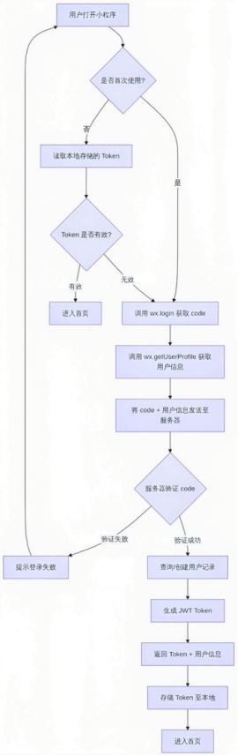
图 1 - flowchart_2_6_01
关键节点说明：
步骤 | 操作 | 系统处理 | 异常处理
1 | 调用 wx.login | 获取临时 code | 网络异常则提示重试
2 | 调用 wx.getUserProfile | 获取昵称、头像 | 用户拒绝则使用默认头像
3 | 服务器验证 | 调用微信接口验证 code | 验证失败返回错误码
4 | 查询/创建用户 | 根据 openid 查询 | 不存在则创建新用户
5 | 生成 Token | 生成 JWT 包含用户信息 | Token 有效期 7 天
6 | 本地存储 | 写入 Storage | 存储失败则提示

2. 修改个人信息流程
流程说明：用户可以查看和编辑个人基本信息（昵称、头像）。
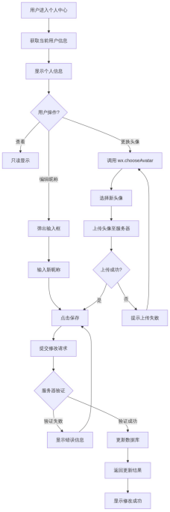
图 2 - flowchart_2_6_02
关键节点说明：
步骤 | 操作 | 系统处理 | 异常处理
1 | 获取当前信息 | 调用 getUserInfo | 接口异常提示
2 | 编辑昵称 | 限制 1-20 字符 | 超长截断
3 | 更换头像 | 调用微信 chooseAvatar | 取消则不修改
4 | 上传头像 | 保存到云存储 | 失败重试机制
5 | 提交修改 | POST /api/user/profile | 验证失败返回 400

3. 创建小组流程
流程说明：组长创建小组，并自动生成8位邀请码供组员加入。
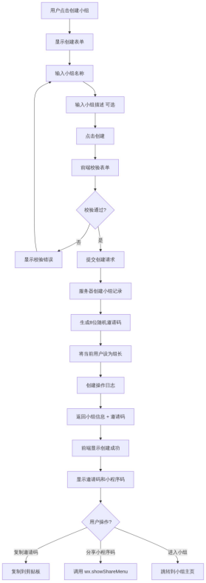
图 3 - flowchart_2_6_03
关键节点说明：
步骤 | 操作 | 系统处理 | 异常处理
1 | 输入小组名称 | 限制 2-20 字符 | 含特殊字符提示
2 | 生成邀请码 | 8位字母数字组合 | 检查唯一性
3 | 设置权限 | 当前用户为 leader | 权限持久化
4 | 操作日志 | 记录创建动作 | 用于审计

4. 加入小组流程
流程说明：组员通过邀请码或小程序码加入小组。
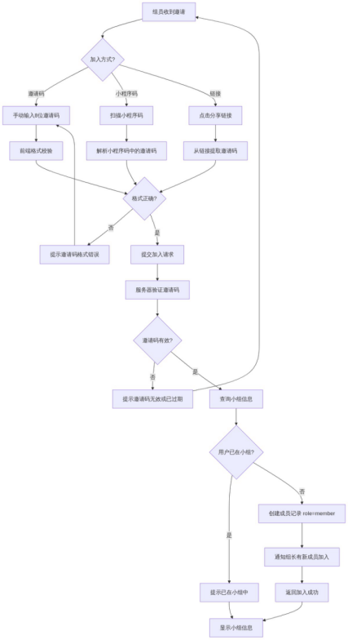
图 4 - flowchart_2_6_04

5. 创建项目流程
流程说明：组长创建新项目，配置阶段模板和基础规则。
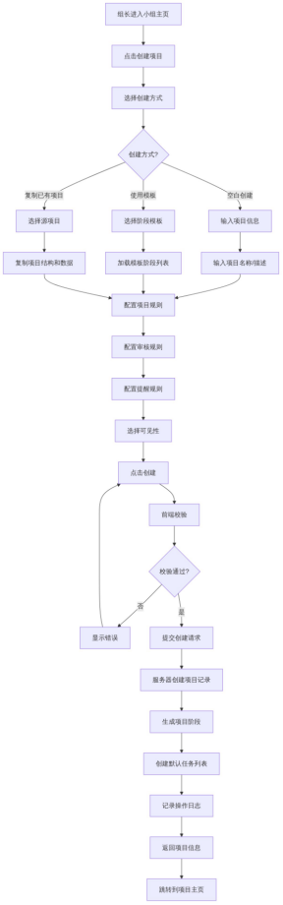
图 5 - flowchart_2_6_05
关键节点说明：
步骤 | 操作 | 系统处理 | 异常处理
1 | 选择创建方式 | 模板/空白/复制 | 复制需权限验证
2 | 配置项目信息 | 名称必填 描述可选 | 长度校验
3 | 配置审核规则 | 默认/自定义 | 保存至项目配置
4 | 生成阶段 | 根据模板生成 | 模板不存在则报错
5 | 创建任务 | 默认任务列表 | 异步处理

6. 文件提交流程
流程说明：组员上传文件至项目指定阶段，文件进入待审核状态。
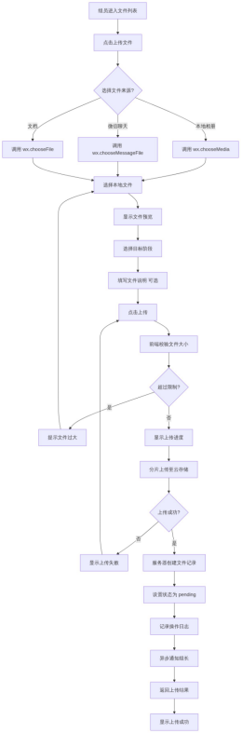
图 6 - flowchart_2_6_06
关键节点说明：
步骤 | 操作 | 系统处理 | 异常处理
1 | 选择文件 | 微信API调用 | 用户取消则退出
2 | 文件校验 | 大小≤50MB | 超限提示
3 | 选择阶段 | 阶段列表 | 必选校验
4 | 上传文件 | 分片上传 | 断点续传
5 | 创建记录 | status=pending | 事务保证
6 | 通知组长 | 订阅消息 | 失败降级

7. 文件审核流程
流程说明：组长审核组员提交的文件，决定通过或驳回。
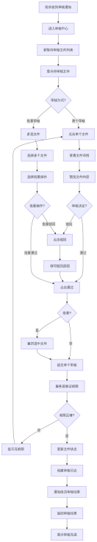
图 7 - flowchart_2_6_07
关键节点说明：
步骤 | 操作 | 系统处理 | 异常处理
1 | 获取待审核 | 查询 status=pending | 权限验证
2 | 预览文件 | 调用预览API | 格式不支持提示
3 | 填写驳回原因 | 限制 5-200 字符 | 必填校验
4 | 批量操作 | 限制≤20个/次 | 超限提示
5 | 更新状态 | approved/rejected | 事务处理
6 | 通知组员 | 订阅消息 | 失败日志记录

8. 任务分配流程
流程说明：组长创建任务并分配给指定成员，设置截止时间。
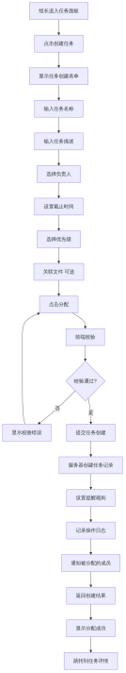
图 8 - flowchart_2_6_08
关键节点说明：
步骤 | 操作 | 系统处理 | 异常处理
1 | 输入任务信息 | 名称必填 描述可选 | 长度校验
2 | 选择负责人 | 小组成员列表 | 仅可选成员
3 | 设置截止时间 | 日历选择器 | 必须未来时间
4 | 设置提醒 | 截止前3天/1天 | 默认开启
5 | 关联文件 | 可选附件 | 文件权限验证
6 | 通知成员 | 订阅消息 | 失败站内消息

9. 任务完成流程
流程说明：组员完成任务，标记为已完成状态。
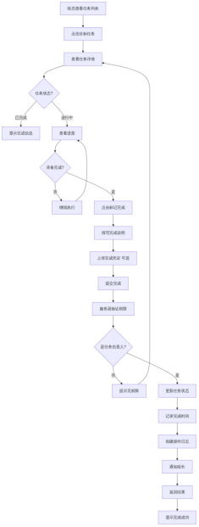
图 9 - flowchart_2_6_09

10. 阶段成果更新流程
流程说明：组长记录每个阶段的成果产出。
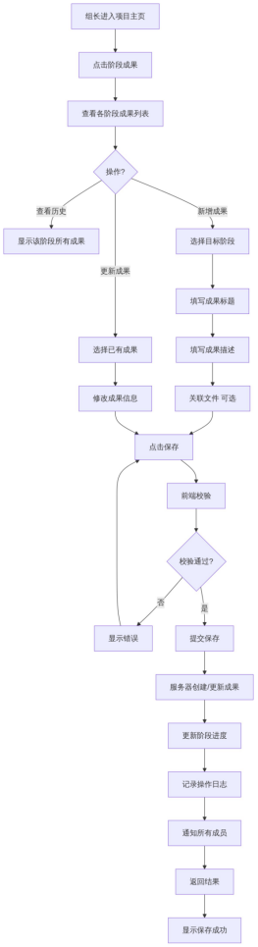
图 10 - flowchart_2_6_10

11. 结项分享生成流程
流程说明：项目完成后，组长生成分享链接供访客查看。
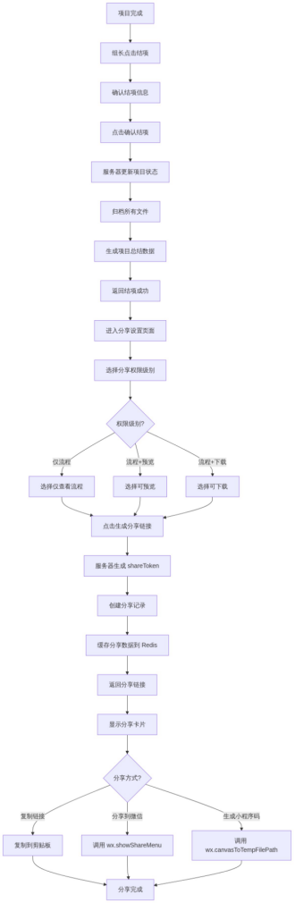
图 11 - flowchart_2_6_11
关键节点说明：
步骤 | 操作 | 系统处理 | 异常处理
1 | 确认结项 | 项目状态检查 | 未完成提示
2 | 归档文件 | 移动至归档表 | 事务保证
3 | 生成总结 | 聚合统计数据 | 异步处理
4 | 选择权限 | 3个级别 | 单选
5 | 生成 Token | 32位随机字符串 | 唯一性检查
6 | 缓存数据 | Redis 7天 | 缓存失败降级

12. 访客访问分享流程
流程说明：访客通过分享链接查看项目协作过程和文件。
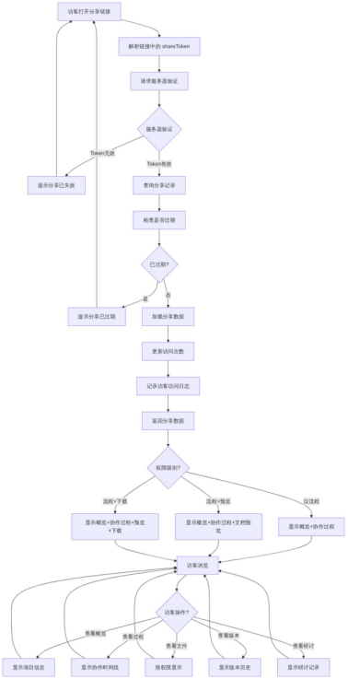
图 12 - flowchart_2_6_12

13. 订阅消息授权流程
流程说明：用户订阅微信消息，以便及时接收通知。
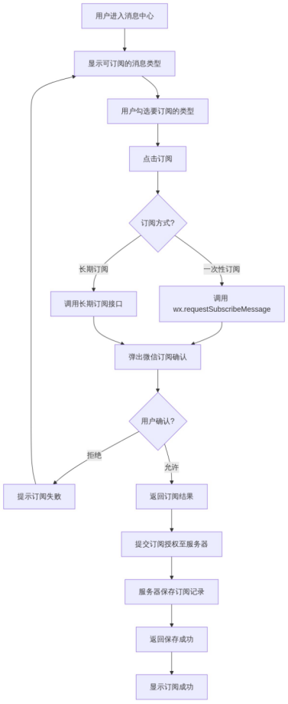
图 13 - flowchart_2_6_13

14. 操作日志记录流程
流程说明：系统自动记录所有重要操作，便于追溯。
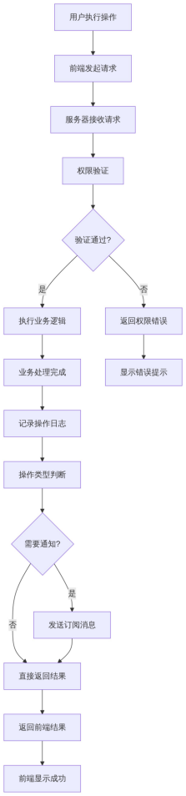
图 14 - flowchart_2_6_14

15. 数据提交流程（综合）
流程说明：用户提交各类数据（文件/任务/评论/成果等）的统一流程。
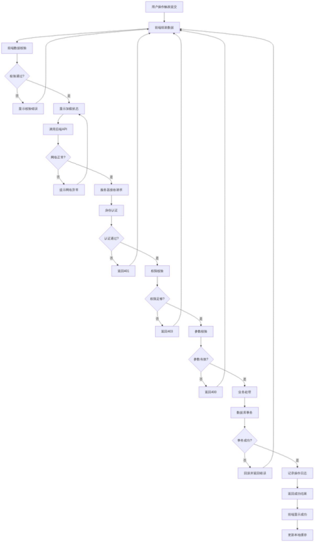
图 15 - flowchart_2_6_15

16. 数据发布流程（项目结项分享发布）
流程说明：项目结项后发布分享链接的完整流程。
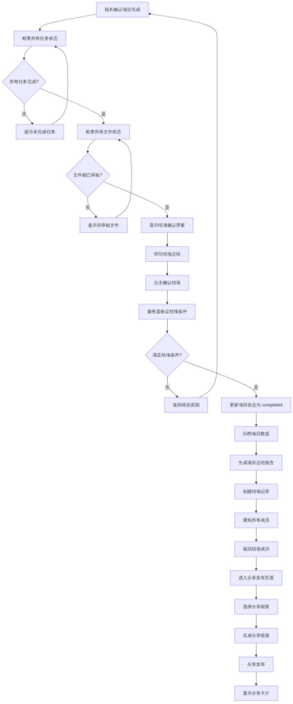
图 16 - flowchart_2_6_16

17. 邀请成员流程
流程说明：组长邀请新成员加入小组，支持多种邀请方式。
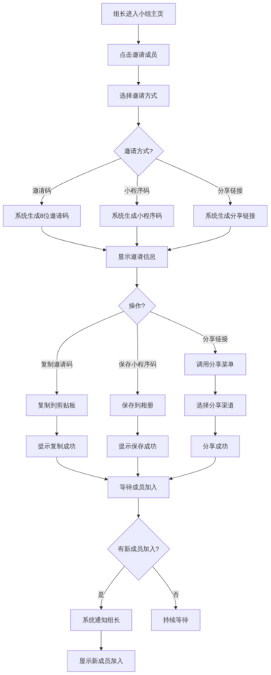
图 17 - flowchart_2_6_17
关键节点说明：
步骤 | 操作 | 系统处理 | 异常处理
1 | 生成邀请码 | 8位随机字母数字 | 检查唯一性
2 | 生成小程序码 | 调用微信生成二维码 | 频率限制
3 | 分享链接 | 生成 URL Scheme | 有效期7天
4 | 成员加入 | 验证邀请码有效 | 邀请码失效提示

18. 移除成员流程
流程说明：组长移除不活跃或已退出的成员。
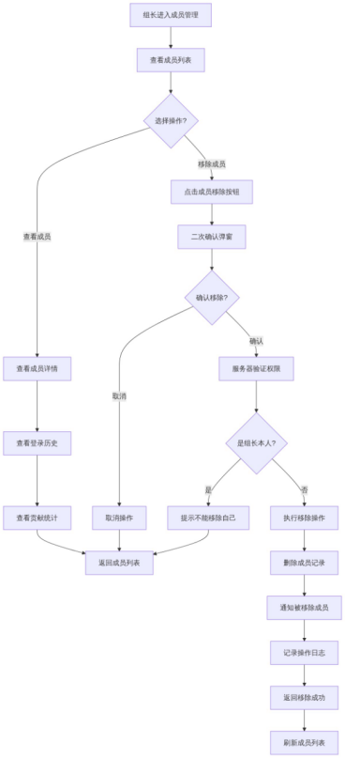
图 18 - flowchart_2_6_18

19. 变更组长流程
流程说明：组长将权限转移给其他成员。
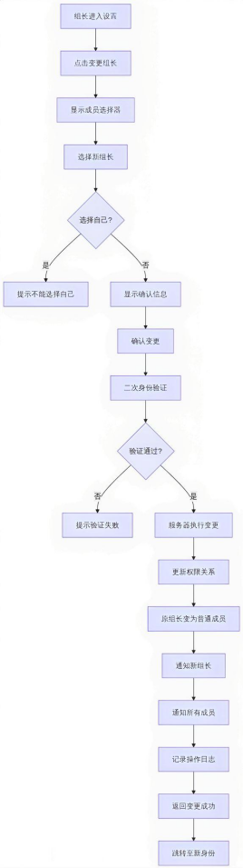
图 19 - flowchart_2_6_19
关键节点说明：
步骤 | 操作 | 系统处理 | 异常处理
1 | 选择新组长 | 仅显示组内成员 | 不能选自己
2 | 身份验证 | 密码/短信验证 | 验证失败限流
3 | 更新权限 | 事务保证一致性 | 失败回滚
4 | 通知 | 推送全员通知 | 异步发送

20. 文件预览流程
流程说明：用户在小程序内预览各类文件。
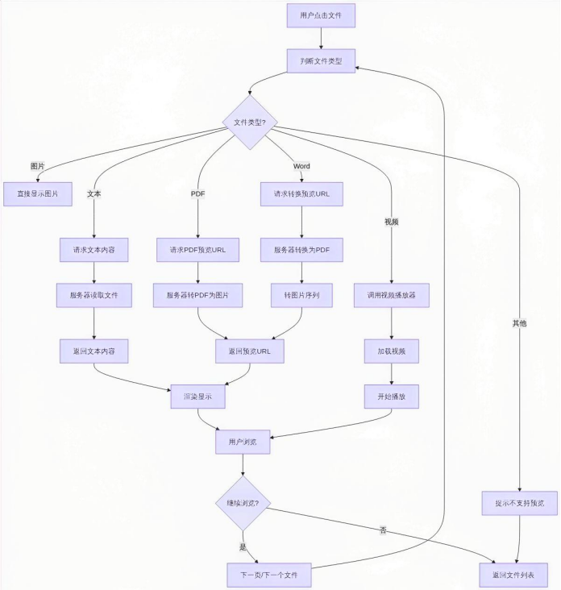
图 20 - flowchart_2_6_20
关键节点说明：
步骤 | 操作 | 系统处理 | 异常处理
1 | 判断类型 | 识别MIME类型 | 类型识别失败
2 | 文本预览 | 直接读取内容 | 编码检测
3 | Office预览 | 转换为PDF图片 | 转换失败提示
4 | 视频播放 | 断点续播 | 网络波动重试

21. 文件管理流程（删除/移动/收藏）
流程说明：用户对文件进行删除、移动、收藏操作。
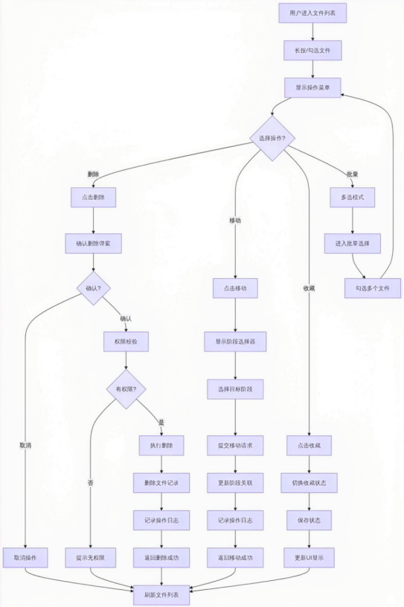
图 21 - flowchart_2_6_21

22. 版本管理全流程
流程说明：文件版本的创建、查看、对比和回溯。
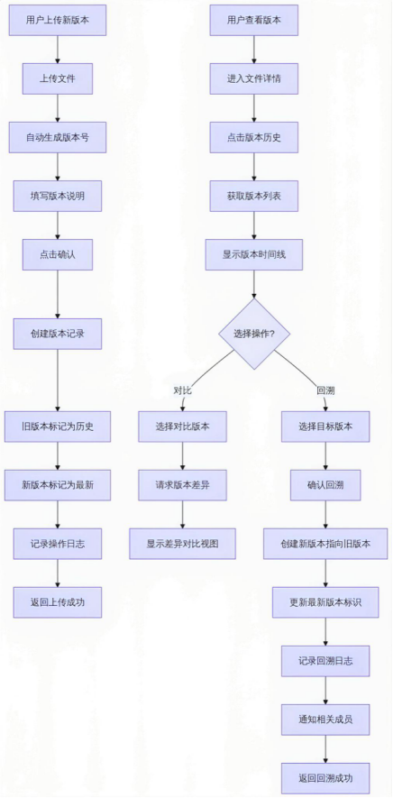
图 22 - flowchart_2_6_22
版本对比视图说明：
文件类型 | 对比方式 | 显示效果
文本文件(.txt/.md/.py) | 行级差异 | 高亮显示增删改行
Office文档(.docx/.xlsx) | 转换后对比 | 页面并排显示
图片文件(.jpg/.png) | 缩略图对比 | 左右分栏显示
PDF文件 | 页面对比 | 指定页面对照

23. 文件检索与筛选流程
流程说明：用户通过多种条件检索和筛选文件。
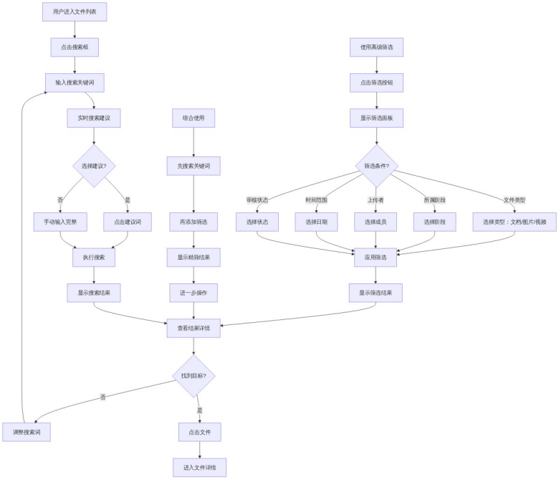
图 23 - flowchart_2_6_23
筛选组合示例：
场景 | 搜索词 | 筛选条件 | 结果
需求文档 | 需求 | 阶段=需求分析 + 类型=文档 | 精准定位
组员贡献 | - | 上传者=张三 | 查看个人贡献
本周更新 | - | 时间=本周 | 最新文件
待审文件 | - | 状态=待审核 | 审核队列

24. 消息通知与已读流程
流程说明：系统推送通知，用户管理消息已读状态。
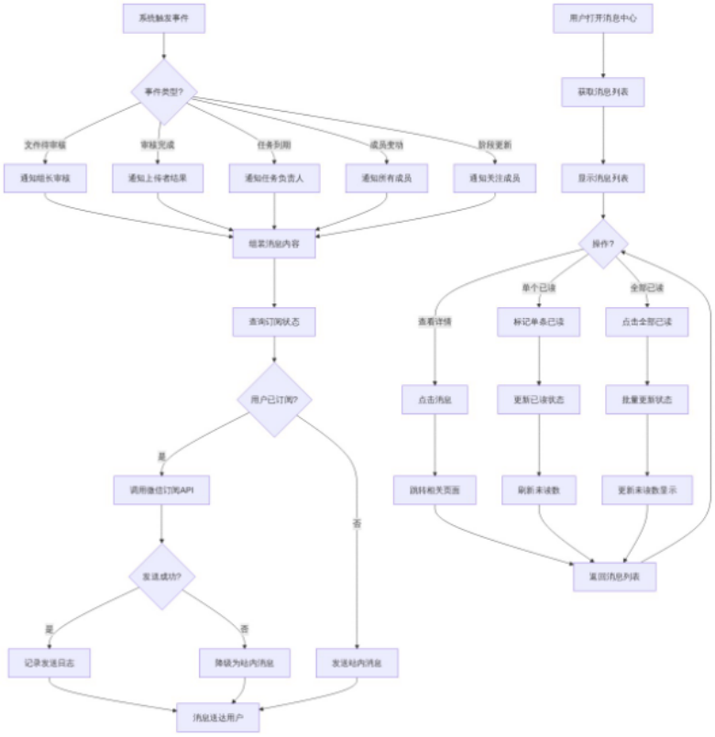
图 24 - flowchart_2_6_24
消息类型说明：
类型 | 触发场景 | 推送方式 | 优先级
审核通知 | 文件提交 | 订阅消息/站内 | 高
审核结果 | 组长审核 | 订阅消息/站内 | 高
任务提醒 | 截止前3天/1天 | 订阅消息 | 高
成员动态 | 加入/退出 | 站内消息 | 中
阶段成果 | 成果更新 | 站内消息 | 中
系统公告 | 平台通知 | 订阅消息 | 低

25. 协作功能流程（研讨/决策/成果）
流程说明：团队进行研讨、记录决策、更新成果的完整流程。
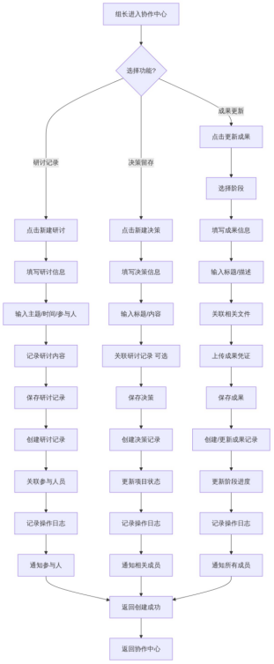
图 25 - flowchart_2_6_25

26. 分享链接访问流程（访客视角）
流程说明：访客通过分享链接查看项目协作过程的完整流程。
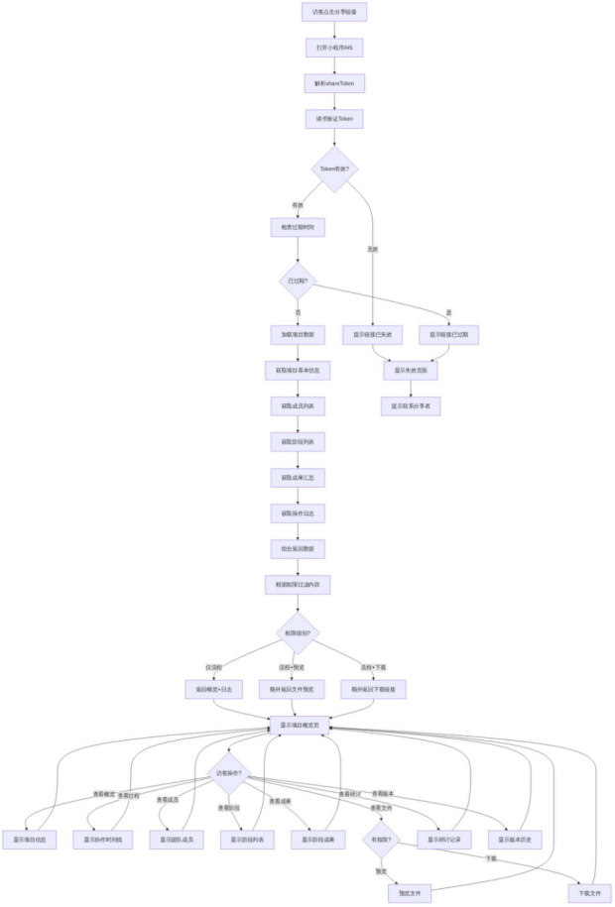
图 26 - flowchart_2_6_26

2.6.2 接口设计
本节定义 ROC-git 系统的所有 RESTful API 接口。所有接口均已在 `knife4j-spring` 项目中实际实现，可通过 `http://localhost:8080/doc.html` 在线查阅 API 文档。

2.6.2 接口设计
本节定义 ROC-git 系统的所有 RESTful API 接口。所有接口均已在 knife4j-spring 项目中实际实现，可通过 http://localhost:8080/doc.html 在线查阅 API 文档。

1. 接口设计规范

1.1 基础规范
项目 | 规范
协议 | HTTPS（开发环境支持 HTTP）
数据格式 | JSON
字符编码 | UTF-8
接口前缀 | /api/v1/
认证方式 | JWT Token（Header: Authorization: Bearer <token>）
请求方法 | GET（查询） / POST（创建） / PUT（更新） / DELETE（删除）
响应格式 | 统一 JSON 结构
文档地址 | /doc.html（Knife4j 增强 UI）

1.2 统一响应格式
成功响应：
json
{
"code": 0,
"message": "success",
"data": {
// 业务数据
},
"timestamp": 1694697600000
}

失败响应：
json
{
"code": 40001,
"message": "参数错误",
"data": null,
"timestamp": 1694697600000,
"requestId": "abc123"
}

1.3 错误码规范
错误码 | 含义 | 说明
0 | 成功 | -
400 | 请求参数错误 | 参数缺失或格式错误
401 | 未认证 | Token 无效或过期
403 | 无权限 | 用户无访问权限
404 | 资源不存在 | 资源已被删除
409 | 资源冲突 | 数据重复或冲突
429 | 请求频繁 | 限流
500 | 服务器错误 | 系统异常
10001 | 业务错误码 | 用户相关
10002 | 业务错误码 | 小组相关
10003 | 业务错误码 | 项目相关
10004 | 业务错误码 | 文件相关
10005 | 业务错误码 | 任务相关

1.4 鉴权机制
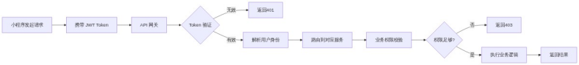
图 27 - flowchart_2_6_27

2. 通用接口（Common）

2.1 健康检查
项目 | 说明
接口路径 | GET /api/v1/health
接口描述 | 服务健康检查接口
是否需要鉴权 | 否

2.2 获取服务端配置
项目 | 说明
接口路径 | GET /api/v1/config
接口描述 | 获取客户端必要配置信息
是否需要鉴权 | 否

2.3 通用文件上传
项目 | 说明
接口路径 | POST /api/v1/upload
接口描述 | 上传通用文件（头像、附件等）
是否需要鉴权 | 是
请求格式：multipart/form-data
字段 | 类型 | 是否必填 | 说明
file | File | 是 | 文件（图片/文档，单文件≤50MB）
type | String | 否 | 文件类型标识

2.4 获取上传凭证
项目 | 说明
接口路径 | POST /api/v1/upload/credentials
接口描述 | 获取 OSS 直传凭证（减少服务端压力）
是否需要鉴权 | 是

2.5 提交反馈
项目 | 说明
接口路径 | POST /api/v1/feedback
接口描述 | 用户提交问题反馈
是否需要鉴权 | 是
请求参数：
字段 | 类型 | 是否必填 | 说明
type | String | 是 | 反馈类型：bug/suggestion/complaint
content | String | 是 | 反馈内容（5-500字）
contact | String | 否 | 联系方式

3. 用户模块接口（User）

3.1 微信登录
项目 | 说明
接口路径 | POST /api/v1/user/login
接口描述 | 用户通过微信 code 登录
是否需要鉴权 | 否
请求参数：
字段 | 类型 | 是否必填 | 说明
code | String | 是 | 微信登录 code
nickname | String | 是 | 用户昵称
avatarUrl | String | 是 | 用户头像 URL

3.2 获取个人信息
项目 | 说明
接口路径 | GET /api/v1/user/profile
接口描述 | 获取当前登录用户的详细信息
是否需要鉴权 | 是

3.3 更新个人信息
项目 | 说明
接口路径 | PUT /api/v1/user/profile
接口描述 | 更新用户昵称、头像
是否需要鉴权 | 是
请求参数：
字段 | 类型 | 是否必填 | 说明
nickname | String | 否 | 新昵称
avatarUrl | String | 否 | 新头像 URL

3.4 获取登录历史
项目 | 说明
接口路径 | GET /api/v1/user/login-history
接口描述 | 获取用户最近的登录记录
是否需要鉴权 | 是

3.5 退出登录
项目 | 说明
接口路径 | POST /api/v1/user/logout
接口描述 | 退出当前登录状态
是否需要鉴权 | 是

3.6 刷新 Token
项目 | 说明
接口路径 | POST /api/v1/user/refresh-token
接口描述 | 使用 refreshToken 获取新 Token
是否需要鉴权 | 否
请求参数：
字段 | 类型 | 是否必填 | 说明
refreshToken | String | 是 | 刷新令牌

3.7 获取贡献统计
项目 | 说明
接口路径 | GET /api/v1/user/contribution-stats
接口描述 | 获取当前用户的贡献统计数据
是否需要鉴权 | 是

3.8 绑定微信
项目 | 说明
接口路径 | POST /api/v1/user/bind-wechat
接口描述 | 将微信账号与现有账号绑定
是否需要鉴权 | 是
请求参数：
字段 | 类型 | 是否必填 | 说明
code | String | 是 | 微信登录 code

4. 小组模块接口（Group）

4.1 创建小组
项目 | 说明
接口路径 | POST /api/v1/group/create
接口描述 | 创建新小组
是否需要鉴权 | 是
请求参数：
字段 | 类型 | 是否必填 | 说明
name | String | 是 | 小组名称（2-20字）
description | String | 否 | 小组描述

4.2 加入小组
项目 | 说明
接口路径 | POST /api/v1/group/join
接口描述 | 通过邀请码加入小组
是否需要鉴权 | 是
请求参数：
字段 | 类型 | 是否必填 | 说明
inviteCode | String | 是 | 8位邀请码

4.3 校验邀请码
项目 | 说明
接口路径 | POST /api/v1/group/validate-invite-code
接口描述 | 验证邀请码是否有效，返回小组预览信息
是否需要鉴权 | 是
请求参数：
字段 | 类型 | 是否必填 | 说明
inviteCode | String | 是 | 8位邀请码

4.4 获取我的小组列表
项目 | 说明
接口路径 | GET /api/v1/group/my-list
接口描述 | 获取当前用户加入的所有小组
是否需要鉴权 | 是

4.5 获取小组详情
项目 | 说明
接口路径 | GET /api/v1/group/{groupId}
接口描述 | 获取小组详细信息
是否需要鉴权 | 是（需为小组成员）

4.6 更新小组信息
项目 | 说明
接口路径 | PUT /api/v1/group/{groupId}
接口描述 | 更新小组名称、描述
是否需要鉴权 | 是（仅组长）

4.7 退出小组
项目 | 说明
接口路径 | POST /api/v1/group/{groupId}/leave
接口描述 | 当前用户退出指定小组
是否需要鉴权 | 是

4.8 获取小组成员列表
项目 | 说明
接口路径 | GET /api/v1/group/{groupId}/members
接口描述 | 获取小组成员列表
是否需要鉴权 | 是（需为小组成员）
请求参数：
字段 | 类型 | 是否必填 | 说明
pageNum | Integer | 否 | 页码，默认1
pageSize | Integer | 否 | 每页大小，默认10

4.9 修改成员备注
项目 | 说明
接口路径 | PUT /api/v1/group/{groupId}/member/{userId}/remark
接口描述 | 组长修改成员备注
是否需要鉴权 | 是（仅组长）
请求参数：
字段 | 类型 | 是否必填 | 说明
remark | String | 是 | 备注信息

4.10 转让组长
项目 | 说明
接口路径 | POST /api/v1/group/{groupId}/transfer-leader
接口描述 | 将组长权限转让给其他成员
是否需要鉴权 | 是（仅组长）
请求参数：
字段 | 类型 | 是否必填 | 说明
newLeaderId | Long | 是 | 新组长用户ID

4.11 重新生成邀请码
项目 | 说明
接口路径 | POST /api/v1/group/{groupId}/invite-code
接口描述 | 重新生成小组邀请码
是否需要鉴权 | 是（仅组长）

4.12 获取小组统计
项目 | 说明
接口路径 | GET /api/v1/group/{groupId}/stats
接口描述 | 获取小组综合统计数据
是否需要鉴权 | 是

4.13 获取成员贡献排行
项目 | 说明
接口路径 | GET /api/v1/group/{groupId}/member-stats
接口描述 | 获取小组成员贡献统计排行
是否需要鉴权 | 是

5. 项目模块接口（Project）

5.1 创建项目
项目 | 说明
接口路径 | POST /api/v1/project/create
接口描述 | 创建新项目
是否需要鉴权 | 是（仅组长）
请求参数：
字段 | 类型 | 是否必填 | 说明
groupId | Long | 是 | 所属小组ID
name | String | 是 | 项目名称
description | String | 否 | 项目描述

5.2 获取项目列表
项目 | 说明
接口路径 | GET /api/v1/project/list
接口描述 | 获取指定小组的项目列表
是否需要鉴权 | 是（需为小组成员）

5.3 获取项目详情
项目 | 说明
接口路径 | GET /api/v1/project/{projectId}
接口描述 | 获取项目详细信息（含阶段列表）
是否需要鉴权 | 是（需为小组成员）

5.4 更新项目
项目 | 说明
接口路径 | PUT /api/v1/project/{projectId}
接口描述 | 更新项目名称、描述
是否需要鉴权 | 是（仅组长）

5.5 删除项目
项目 | 说明
接口路径 | DELETE /api/v1/project/{projectId}
接口描述 | 删除项目（仅组长可操作）
是否需要鉴权 | 是（仅组长）

5.6 复制项目
项目 | 说明
接口路径 | POST /api/v1/project/{projectId}/copy
接口描述 | 复制项目结构创建新项目
是否需要鉴权 | 是（仅组长）
请求参数：
字段 | 类型 | 是否必填 | 说明
name | String | 是 | 新项目名称

5.7 项目结项
项目 | 说明
接口路径 | POST /api/v1/project/{projectId}/complete
接口描述 | 将项目标记为已完成（结项）
是否需要鉴权 | 是（仅组长）

5.8 获取项目进度
项目 | 说明
接口路径 | GET /api/v1/project/{projectId}/progress
接口描述 | 获取项目整体完成进度
是否需要鉴权 | 是

5.9 获取项目动态
项目 | 说明
接口路径 | GET /api/v1/project/{projectId}/activities
接口描述 | 获取项目操作动态列表
是否需要鉴权 | 是
请求参数：
字段 | 类型 | 是否必填 | 说明
type | String | 否 | 动态类型：file/task/discussion
pageNum | Integer | 否 | 页码，默认1
pageSize | Integer | 否 | 每页大小，默认10

5.10 获取任务统计
项目 | 说明
接口路径 | GET /api/v1/project/{projectId}/task-stats
接口描述 | 获取项目任务统计
是否需要鉴权 | 是

5.11 新增阶段
项目 | 说明
接口路径 | POST /api/v1/project/{projectId}/stage
接口描述 | 为项目新增一个阶段
是否需要鉴权 | 是（仅组长）
请求参数：
字段 | 类型 | 是否必填 | 说明
name | String | 是 | 阶段名称
orderNum | Integer | 是 | 阶段序号
startDate | String | 否 | 开始日期（yyyy-MM-dd）
endDate | String | 否 | 结束日期（yyyy-MM-dd）

5.12 获取阶段列表
项目 | 说明
接口路径 | GET /api/v1/project/{projectId}/stage
接口描述 | 获取项目的所有阶段
是否需要鉴权 | 是

5.13 调整阶段顺序
项目 | 说明
接口路径 | PUT /api/v1/project/{projectId}/stage/order
接口描述 | 批量调整阶段的显示顺序
是否需要鉴权 | 是（仅组长）
请求参数：
字段 | 类型 | 是否必填 | 说明
stageOrders | Array | 是 | 阶段顺序数组，格式：[{stageId, orderNum}]

5.14 获取阶段详情
项目 | 说明
接口路径 | GET /api/v1/project/{projectId}/stage/{stageId}
接口描述 | 获取指定阶段的详细信息
是否需要鉴权 | 是

5.15 更新阶段
项目 | 说明
接口路径 | PUT /api/v1/project/{projectId}/stage/{stageId}
接口描述 | 更新阶段名称和时间
是否需要鉴权 | 是（仅组长）

5.16 删除阶段
项目 | 说明
接口路径 | DELETE /api/v1/project/{projectId}/stage/{stageId}
接口描述 | 删除指定阶段（需阶段下无文件）
是否需要鉴权 | 是（仅组长）

5.17 获取项目模板列表
项目 | 说明
接口路径 | GET /api/v1/project/template/list
接口描述 | 获取可用的项目模板列表
是否需要鉴权 | 是

5.18 获取模板详情
项目 | 说明
接口路径 | GET /api/v1/project/template/{templateId}
接口描述 | 获取指定模板的详细信息
是否需要鉴权 | 是

5.19 创建项目模板
项目 | 说明
接口路径 | POST /api/v1/project/template
接口描述 | 将已有项目保存为模板
是否需要鉴权 | 是（仅组长）
请求参数：
字段 | 类型 | 是否必填 | 说明
projectId | Long | 是 | 源项目ID
name | String | 是 | 模板名称
description | String | 否 | 模板描述
isPublic | Boolean | 否 | 是否公开，默认false
stages | Array | 否 | 阶段列表

6. 文件模块接口（File）

6.1 上传文件
项目 | 说明
接口路径 | POST /api/v1/file/upload
接口描述 | 上传文件到指定项目阶段
是否需要鉴权 | 是
请求格式：multipart/form-data
字段 | 类型 | 是否必填 | 说明
file | File | 是 | 文件（≤50MB）
projectId | Long | 是 | 所属项目ID
stageId | Long | 是 | 所属阶段ID
remark | String | 否 | 文件说明

6.2 获取文件列表
项目 | 说明
接口路径 | GET /api/v1/file/list
接口描述 | 获取文件列表（支持多条件筛选）
是否需要鉴权 | 是
请求参数：
字段 | 类型 | 是否必填 | 说明
projectId | Long | 是 | 项目ID
stageId | Long | 否 | 阶段ID
type | String | 否 | 文件类型：document/image/code/archive/other
uploaderId | Long | 否 | 上传者ID
keyword | String | 否 | 搜索关键词
status | String | 否 | 审核状态：pending/approved/rejected
startDate | String | 否 | 开始日期
endDate | String | 否 | 结束日期
pageNum | Integer | 否 | 页码，默认1
pageSize | Integer | 否 | 每页大小，默认10

6.3 获取文件详情
项目 | 说明
接口路径 | GET /api/v1/file/{fileId}
接口描述 | 获取文件详细信息
是否需要鉴权 | 是

6.4 删除文件
项目 | 说明
接口路径 | DELETE /api/v1/file/{fileId}
接口描述 | 删除指定文件（组员仅能删除自己的文件）
是否需要鉴权 | 是

6.5 文件预览
项目 | 说明
接口路径 | GET /api/v1/file/{fileId}/preview
接口描述 | 获取文件预览地址（含水印）
是否需要鉴权 | 是

6.6 文件下载
项目 | 说明
接口路径 | GET /api/v1/file/{fileId}/download
接口描述 | 获取文件下载链接（临时签名URL）
是否需要鉴权 | 是

6.7 移动文件
项目 | 说明
接口路径 | PUT /api/v1/file/{fileId}/move
接口描述 | 将文件移动到其他阶段
是否需要鉴权 | 是（仅组长）
请求参数：
字段 | 类型 | 是否必填 | 说明
stageId | Long | 是 | 目标阶段ID

6.8 重命名文件
项目 | 说明
接口路径 | PUT /api/v1/file/{fileId}/rename
接口描述 | 重命名文件
是否需要鉴权 | 是（仅上传者或组长）
请求参数：
字段 | 类型 | 是否必填 | 说明
name | String | 是 | 新文件名

6.9 收藏文件
项目 | 说明
接口路径 | POST /api/v1/file/{fileId}/favorite
接口描述 | 收藏或取消收藏文件
是否需要鉴权 | 是

6.10 审核通过
项目 | 说明
接口路径 | POST /api/v1/file/{fileId}/approve
接口描述 | 组长审核通过文件
是否需要鉴权 | 是（仅组长）

6.11 审核驳回
项目 | 说明
接口路径 | POST /api/v1/file/{fileId}/reject
接口描述 | 组长驳回文件
是否需要鉴权 | 是（仅组长）
请求参数：
字段 | 类型 | 是否必填 | 说明
reason | String | 是 | 驳回原因

6.12 重新提交
项目 | 说明
接口路径 | POST /api/v1/file/{fileId}/resubmit
接口描述 | 被驳回的文件重新上传新版本
是否需要鉴权 | 是（仅上传者）
请求格式：multipart/form-data
字段 | 类型 | 是否必填 | 说明
file | File | 是 | 新版本文件
remark | String | 否 | 修订说明

6.13 获取审核日志
项目 | 说明
接口路径 | GET /api/v1/file/{fileId}/audit-logs
接口描述 | 获取文件的审核历史记录
是否需要鉴权 | 是

6.14 获取下载记录
项目 | 说明
接口路径 | GET /api/v1/file/{fileId}/download-records
接口描述 | 获取文件被下载的记录
是否需要鉴权 | 是

6.15 待审核列表
项目 | 说明
接口路径 | GET /api/v1/file/pending-audit
接口描述 | 获取当前用户需要审核的文件列表（组长视角）
是否需要鉴权 | 是（仅组长）

6.16 批量审核
项目 | 说明
接口路径 | POST /api/v1/file/batch-audit
接口描述 | 批量审核文件
是否需要鉴权 | 是（仅组长）
请求参数：
字段 | 类型 | 是否必填 | 说明
fileIds | Array | 是 | 文件ID数组
action | String | 是 | 操作：approve/reject

6.17 批量移动
项目 | 说明
接口路径 | PUT /api/v1/file/batch-move
接口描述 | 批量移动文件到指定阶段
是否需要鉴权 | 是（仅组长）
请求参数：
字段 | 类型 | 是否必填 | 说明
fileIds | Array | 是 | 文件ID数组
stageId | Long | 是 | 目标阶段ID

6.18 批量删除
项目 | 说明
接口路径 | DELETE /api/v1/file/batch-delete
接口描述 | 批量删除文件
是否需要鉴权 | 是
请求参数：
字段 | 类型 | 是否必填 | 说明
fileIds | Array | 是 | 文件ID数组

6.19 我的收藏
项目 | 说明
接口路径 | GET /api/v1/file/favorites
接口描述 | 获取当前用户收藏的文件列表
是否需要鉴权 | 是

6.20 我的上传
项目 | 说明
接口路径 | GET /api/v1/file/my-uploads
接口描述 | 获取当前用户上传的文件列表
是否需要鉴权 | 是

6.21 类型统计
项目 | 说明
接口路径 | GET /api/v1/file/{projectId}/type-stats
接口描述 | 获取项目下各类型文件的数量统计
是否需要鉴权 | 是

6.22 导出文件清单
项目 | 说明
接口路径 | POST /api/v1/file/{projectId}/export
接口描述 | 导出项目文件清单为 Excel
是否需要鉴权 | 是
请求参数：
字段 | 类型 | 是否必填 | 说明
format | String | 是 | 导出格式：excel/pdf

7. 版本模块接口（Version）

7.1 获取版本列表
项目 | 说明
接口路径 | GET /api/v1/version/list
接口描述 | 获取文件的版本历史列表
是否需要鉴权 | 是
请求参数：
字段 | 类型 | 是否必填 | 说明
fileId | Long | 是 | 文件ID

7.2 版本对比
项目 | 说明
接口路径 | GET /api/v1/version/compare
接口描述 | 对比两个版本的差异
是否需要鉴权 | 是
请求参数：
字段 | 类型 | 是否必填 | 说明
fileId | Long | 是 | 文件ID
fromVersion | Integer | 是 | 起始版本号
toVersion | Integer | 是 | 目标版本号

7.3 版本回溯
项目 | 说明
接口路径 | POST /api/v1/version/{fileId}/rollback
接口描述 | 将文件回溯到指定历史版本
是否需要鉴权 | 是
请求参数：
字段 | 类型 | 是否必填 | 说明
targetVersion | Integer | 是 | 目标版本号
comment | String | 否 | 回溯说明

8. 任务模块接口（Task）

8.1 创建任务
项目 | 说明
接口路径 | POST /api/v1/task/create
接口描述 | 创建新任务并分配给成员
是否需要鉴权 | 是（仅组长）
请求参数：
字段 | 类型 | 是否必填 | 说明
projectId | Long | 是 | 所属项目ID
name | String | 是 | 任务名称
description | String | 否 | 任务描述
assigneeId | Long | 是 | 负责人ID
deadline | String | 否 | 截止时间（yyyy-MM-dd HH:mm）
priority | String | 否 | 优先级：low/medium/high

8.2 获取任务列表
项目 | 说明
接口路径 | GET /api/v1/task/list
接口描述 | 获取项目的任务列表
是否需要鉴权 | 是
请求参数：
字段 | 类型 | 是否必填 | 说明
projectId | Long | 是 | 项目ID
assigneeId | Long | 否 | 按负责人筛选
status | String | 否 | 状态：pending/in_progress/completed/abandoned

8.3 获取我的任务
项目 | 说明
接口路径 | GET /api/v1/task/my-tasks
接口描述 | 获取当前用户负责的任务
是否需要鉴权 | 是
请求参数：
字段 | 类型 | 是否必填 | 说明
status | String | 否 | 状态筛选
overdue | Boolean | 否 | 是否只看超期
pageNum | Integer | 否 | 页码，默认1
pageSize | Integer | 否 | 每页大小，默认10

8.4 获取即将到期任务
项目 | 说明
接口路径 | GET /api/v1/task/due-soon
接口描述 | 获取截止日期临近的任务（默认未来7天）
是否需要鉴权 | 是
请求参数：
字段 | 类型 | 是否必填 | 说明
days | Integer | 否 | 天数，默认7

8.5 获取任务详情
项目 | 说明
接口路径 | GET /api/v1/task/{taskId}
接口描述 | 获取任务详细信息
是否需要鉴权 | 是

8.6 更新任务
项目 | 说明
接口路径 | PUT /api/v1/task/{taskId}
接口描述 | 更新任务信息
是否需要鉴权 | 是（仅组长）

8.7 删除任务
项目 | 说明
接口路径 | DELETE /api/v1/task/{taskId}
接口描述 | 删除任务（仅组长可操作）
是否需要鉴权 | 是（仅组长）

8.8 完成任务
项目 | 说明
接口路径 | POST /api/v1/task/{taskId}/complete
接口描述 | 标记任务为已完成
是否需要鉴权 | 是（负责人或组长）
请求参数：
字段 | 类型 | 是否必填 | 说明
comment | String | 否 | 完成说明
fileIds | Array | 否 | 关联文件ID数组

8.9 放弃任务
项目 | 说明
接口路径 | POST /api/v1/task/{taskId}/abandon
接口描述 | 负责人放弃任务
是否需要鉴权 | 是（负责人或组长）
请求参数：
字段 | 类型 | 是否必填 | 说明
reason | String | 是 | 放弃原因

8.10 转交任务
项目 | 说明
接口路径 | POST /api/v1/task/{taskId}/transfer
接口描述 | 将任务转交给其他成员
是否需要鉴权 | 是（仅组长）
请求参数：
字段 | 类型 | 是否必填 | 说明
assigneeId | Long | 是 | 新负责人ID

8.11 更新任务进度
项目 | 说明
接口路径 | POST /api/v1/task/{taskId}/progress
接口描述 | 更新任务完成百分比
是否需要鉴权 | 是（负责人或组长）
请求参数：
字段 | 类型 | 是否必填 | 说明
progress | Integer | 是 | 完成进度（0-100）

9. 研讨模块接口（Discussion）

9.1 创建研讨记录
项目 | 说明
接口路径 | POST /api/v1/discussion/create
接口描述 | 创建研讨会议记录
是否需要鉴权 | 是
请求参数：
字段 | 类型 | 是否必填 | 说明
projectId | Long | 是 | 所属项目ID
topic | String | 是 | 研讨主题
content | String | 是 | 研讨内容
meetingTime | String | 否 | 会议时间

9.2 获取研讨列表
项目 | 说明
接口路径 | GET /api/v1/discussion/list
接口描述 | 获取项目的研讨记录列表
是否需要鉴权 | 是
请求参数：
字段 | 类型 | 是否必填 | 说明
projectId | Long | 是 | 项目ID
pageNum | Integer | 否 | 页码，默认1
pageSize | Integer | 否 | 每页大小，默认10

9.3 获取研讨详情
项目 | 说明
接口路径 | GET /api/v1/discussion/{discussionId}
接口描述 | 获取研讨详情
是否需要鉴权 | 是

9.4 更新研讨记录
项目 | 说明
接口路径 | PUT /api/v1/discussion/{discussionId}
接口描述 | 更新研讨记录内容
是否需要鉴权 | 是（仅创建者）

9.5 删除研讨记录
项目 | 说明
接口路径 | DELETE /api/v1/discussion/{discussionId}
接口描述 | 删除研讨记录（仅组长可操作）
是否需要鉴权 | 是（仅组长）

10. 决策模块接口（Decision）

10.1 创建决策
项目 | 说明
接口路径 | POST /api/v1/decision/create
接口描述 | 记录团队决策
是否需要鉴权 | 是
请求参数：
字段 | 类型 | 是否必填 | 说明
projectId | Long | 是 | 所属项目ID
title | String | 是 | 决策标题
content | String | 是 | 决策内容
discussionId | Long | 否 | 关联研讨ID

10.2 获取决策列表
项目 | 说明
接口路径 | GET /api/v1/decision/list
接口描述 | 获取项目的决策列表
是否需要鉴权 | 是
请求参数：
字段 | 类型 | 是否必填 | 说明
projectId | Long | 是 | 项目ID
pageNum | Integer | 否 | 页码，默认1
pageSize | Integer | 否 | 每页大小，默认10

10.3 获取决策详情
项目 | 说明
接口路径 | GET /api/v1/decision/{decisionId}
接口描述 | 获取决策详情
是否需要鉴权 | 是

10.4 更新决策
项目 | 说明
接口路径 | PUT /api/v1/decision/{decisionId}
接口描述 | 更新决策内容（仅组长）
是否需要鉴权 | 是（仅组长）

10.5 删除决策
项目 | 说明
接口路径 | DELETE /api/v1/decision/{decisionId}
接口描述 | 删除决策（仅组长）
是否需要鉴权 | 是（仅组长）

11. 成果模块接口（Achievement）

11.1 创建成果
项目 | 说明
接口路径 | POST /api/v1/achievement/create
接口描述 | 记录项目阶段成果
是否需要鉴权 | 是
请求参数：
字段 | 类型 | 是否必填 | 说明
projectId | Long | 是 | 所属项目ID
stageId | Long | 是 | 所属阶段ID
title | String | 是 | 成果标题
description | String | 否 | 成果描述

11.2 获取成果列表
项目 | 说明
接口路径 | GET /api/v1/achievement/list
接口描述 | 获取项目的成果列表
是否需要鉴权 | 是
请求参数：
字段 | 类型 | 是否必填 | 说明
projectId | Long | 是 | 项目ID

11.3 获取成果详情
项目 | 说明
接口路径 | GET /api/v1/achievement/{achievementId}
接口描述 | 获取成果详细信息
是否需要鉴权 | 是

11.4 更新成果
项目 | 说明
接口路径 | PUT /api/v1/achievement/{achievementId}
接口描述 | 更新成果信息（仅组长）
是否需要鉴权 | 是（仅组长）

11.5 删除成果
项目 | 说明
接口路径 | DELETE /api/v1/achievement/{achievementId}
接口描述 | 删除成果（仅组长）
是否需要鉴权 | 是（仅组长）

12. 日志模块接口（Log）

12.1 获取操作日志列表
项目 | 说明
接口路径 | GET /api/v1/log/list
接口描述 | 获取项目的操作日志
是否需要鉴权 | 是
请求参数：
字段 | 类型 | 是否必填 | 说明
projectId | Long | 是 | 项目ID
type | String | 否 | 日志类型：file/task/discussion/decision
pageNum | Integer | 否 | 页码，默认1
pageSize | Integer | 否 | 每页大小，默认10

12.2 获取日志详情
项目 | 说明
接口路径 | GET /api/v1/log/{logId}
接口描述 | 获取单条操作日志详情
是否需要鉴权 | 是

12.3 获取日志统计
项目 | 说明
接口路径 | GET /api/v1/log/project/{projectId}/log-stats
接口描述 | 获取项目日志统计
是否需要鉴权 | 是

13. 消息模块接口（Message）

13.1 获取消息列表
项目 | 说明
接口路径 | GET /api/v1/message/list
接口描述 | 获取用户的消息列表
是否需要鉴权 | 是
请求参数：
字段 | 类型 | 是否必填 | 说明
type | String | 否 | 消息类型：system/task/mention/audit
pageNum | Integer | 否 | 页码，默认1
pageSize | Integer | 否 | 每页大小，默认10

13.2 获取未读消息数
项目 | 说明
接口路径 | GET /api/v1/message/unread-count
接口描述 | 获取各类型未读消息数量
是否需要鉴权 | 是

13.3 获取消息详情
项目 | 说明
接口路径 | GET /api/v1/message/{messageId}
接口描述 | 获取消息详细内容
是否需要鉴权 | 是

13.4 标记已读
项目 | 说明
接口路径 | POST /api/v1/message/{messageId}/read
接口描述 | 标记单条消息为已读
是否需要鉴权 | 是

13.5 全部已读
项目 | 说明
接口路径 | POST /api/v1/message/read-all
接口描述 | 标记全部消息或指定类型消息为已读
是否需要鉴权 | 是
请求参数：
字段 | 类型 | 是否必填 | 说明
type | String | 否 | 消息类型，不传则全部

13.6 消息订阅设置
项目 | 说明
接口路径 | POST /api/v1/message/subscribe
接口描述 | 设置指定类型消息的订阅状态
是否需要鉴权 | 是
请求参数：
字段 | 类型 | 是否必填 | 说明
type | String | 是 | 消息类型
enabled | Boolean | 是 | 是否启用订阅

13.7 获取订阅状态
项目 | 说明
接口路径 | GET /api/v1/message/subscription
接口描述 | 获取当前用户的消息订阅配置
是否需要鉴权 | 是

13.8 更新订阅状态
项目 | 说明
接口路径 | PUT /api/v1/message/subscription
接口描述 | 批量更新消息订阅配置
是否需要鉴权 | 是

14. 公告模块接口（Announcement）

14.1 获取公告列表
项目 | 说明
接口路径 | GET /api/v1/announcement/list
接口描述 | 获取系统公告列表
是否需要鉴权 | 否
请求参数：
字段 | 类型 | 是否必填 | 说明
pageNum | Integer | 否 | 页码，默认1
pageSize | Integer | 否 | 每页大小，默认10

14.2 标记公告已读
项目 | 说明
接口路径 | POST /api/v1/announcement/{announcementId}/read
接口描述 | 标记指定公告为已读
是否需要鉴权 | 是

15. 分享模块接口（Share）

15.1 创建分享链接
项目 | 说明
接口路径 | POST /api/v1/share/create
接口描述 | 为项目生成分享链接
是否需要鉴权 | 是（仅组长）
请求参数：
字段 | 类型 | 是否必填 | 说明
projectId | Long | 是 | 项目ID
permissionLevel | String | 是 | 权限级别：view/download/full
expiresAt | String | 否 | 过期时间（yyyy-MM-dd HH:mm）
needPassword | Boolean | 否 | 是否需要密码
password | String | 否 | 分享密码（needPassword=true时必填）

15.2 获取分享列表
项目 | 说明
接口路径 | GET /api/v1/share/list
接口描述 | 获取当前项目的分享链接列表
是否需要鉴权 | 是

15.3 获取分享详情
项目 | 说明
接口路径 | GET /api/v1/share/{shareId}
接口描述 | 获取分享链接详情
是否需要鉴权 | 是（仅分享创建者）

15.4 更新分享权限
项目 | 说明
接口路径 | PUT /api/v1/share/{shareId}
接口描述 | 修改分享链接权限或有效期
是否需要鉴权 | 是（仅创建者）

15.5 取消分享
项目 | 说明
接口路径 | DELETE /api/v1/share/{shareId}
接口描述 | 删除分享链接
是否需要鉴权 | 是（仅创建者）

15.6 重新生成分享链接
项目 | 说明
接口路径 | POST /api/v1/share/{shareId}/regenerate
接口描述 | 重新生成分享Token（旧的失效）
是否需要鉴权 | 是（仅创建者）

15.7 获取分享统计
项目 | 说明
接口路径 | GET /api/v1/share/{shareId}/stats
接口描述 | 获取分享链接的访问统计数据
是否需要鉴权 | 是（仅创建者）

15.8 获取访问日志
项目 | 说明
接口路径 | GET /api/v1/share/{shareId}/access-logs
接口描述 | 获取分享链接的访问记录
是否需要鉴权 | 是（仅创建者）

15.9 生成分享海报
项目 | 说明
接口路径 | POST /api/v1/share/{shareId}/poster
接口描述 | 生成包含二维码的分享海报图片
是否需要鉴权 | 是（仅创建者）

15.10 校验分享令牌
项目 | 说明
接口路径 | POST /api/v1/share/validate
接口描述 | 访客输入Token后验证分享是否有效
是否需要鉴权 | 否
请求参数：
字段 | 类型 | 是否必填 | 说明
shareToken | String | 是 | 分享Token
password | String | 否 | 分享密码

15.11 访客查看分享（无需登录）
项目 | 说明
接口路径 | GET /api/v1/share/{shareToken}
接口描述 | 访客通过Token获取分享项目基本信息
是否需要鉴权 | 否

15.12 访客获取项目概览
项目 | 说明
接口路径 | GET /api/v1/share/{shareToken}/overview
接口描述 | 访客获取分享项目的统计数据概览
是否需要鉴权 | 否

15.13 访客获取协作时间线
项目 | 说明
接口路径 | GET /api/v1/share/{shareToken}/timeline
接口描述 | 访客获取项目协作时间线
是否需要鉴权 | 否

15.14 访客获取文件列表
项目 | 说明
接口路径 | GET /api/v1/share/{shareToken}/files
接口描述 | 访客获取分享项目的文件列表
是否需要鉴权 | 否

15.15 访客预览文件
项目 | 说明
接口路径 | GET /api/v1/share/{shareToken}/file/{fileId}/preview
接口描述 | 访客预览分享项目中的文件（需权限）
是否需要鉴权 | 否

15.16 访客下载文件
项目 | 说明
接口路径 | GET /api/v1/share/{shareToken}/file/{fileId}/download
接口描述 | 访客下载分享项目中的文件（需权限）
是否需要鉴权 | 否

15.17 访客获取研讨列表
项目 | 说明
接口路径 | GET /api/v1/share/{shareToken}/discussions
接口描述 | 访客获取分享项目的研讨记录列表
是否需要鉴权 | 否

15.18 访客获取决策列表
项目 | 说明
接口路径 | GET /api/v1/share/{shareToken}/decisions
接口描述 | 访客获取分享项目的决策列表
是否需要鉴权 | 否

16. 接口统计总览
模块 | 接口数量 | 说明
通用（Common） | 5 | 健康检查、配置、文件上传、反馈
用户（User） | 8 | 登录、Profile、Token、贡献统计
小组（Group） | 13 | CRUD、小组成员、权限管理、统计
项目（Project） | 19 | CRUD、阶段管理、进度、模板
文件（File） | 22 | 上传、审核、批量操作、收藏
版本（Version） | 3 | 版本列表、对比、回溯
任务（Task） | 11 | CRUD、分配、完成、转交
研讨（Discussion） | 5 | CRUD 研讨记录
决策（Decision） | 5 | CRUD 决策记录
成果（Achievement） | 5 | CRUD 阶段成果
日志（Log） | 3 | 操作日志、统计
消息（Message） | 8 | 消息列表、已读、订阅设置
公告（Announcement） | 2 | 公告列表、已读
分享（Share） | 18 | 分享创建/管理（9）+ 访客接口（9）
总计 | 127 | —
> 注：接口数量以实际 Controller 方法为准，可通过 http://localhost:8080/doc.html 在线查阅最新接口。

2.7 系统实现

技术 架构：。。。。
主要类功能介绍及示例代码

2.8 系统测试

- 总结

- 参考文献

- 附录（提供完整源代码）

